项目编号: SiiT-WKJT20140904 内部资料，注意保密



万科集团财务共享中心
档案管理系统

需求规格说明书

业务确认：_________________________
技术确认：_________________________
开发确认：_________________________

- 文档属性
文档属性 | 内容
项目名称 | 万科集团财务共享中心档案管理系统
项目编号 | SiiT-WKJT20140904
文档名称 | 需求规格说明书
文档版本号 | V1.0
文档状态 | 初稿
文档编写完成日期
作 者 | 深圳国信合成科技有限公司
发布范围 | 万科集团财务共享中心、深圳国信合成科技有限公司
- 文档变更历史清单
文档版本号 | 变更日期 | 修改人 | 备注
V1.0 |  | 深圳国信合成科技有限公司 | 初始创建
V1.1 |  | 深圳国信合成科技有限公司 | 需求修改确认
3. 本次修改变更说明
序号 | 变更内容简述

目 录
1 引言 5
1.1 编写目的 5
1.2 项目背景 5
1.3 名词解释 5
1.3.1 电子文件管理相关术语 5
1.3.2 一般概念 6
1.3.3 档案收藏 6
1.3.4 档案鉴定 6
1.3.5 档案整理 6
1.3.6 档案编目与检索 7
1.3.7 档案利用 7
1.3.8 档案的保管与保护 7
1.3.9 档案统计 7
1.4 参考资料 8
2 系统需求 8
2.1 功能需求 8
2.1.1 会计档案管理 8
2.1.1.1 档案数据收集 8
2.1.1.1.1. 凭证档案著录查询 8
2.1.1.1.2. 账簿类档案著录查询 11
2.1.1.1.3. 报表类档案著录查询 13
2.1.1.1.4. 其他会计类档案著录查询 15
2.1.1.1.5. 历史档案数据导入 19
2.1.1.1.6. 凭证缺漏查询 20
2.1.1.1.7. 异常数据处理 22
2.1.1.2 档案数据整理 23
2.1.1.2.1. 原始凭证接收 23
2.1.1.2.2. 凭证打印 26
2.1.1.2.3. 凭证档案分册 27
2.1.1.2.4. 非凭证类档案分册 32
2.1.1.2.5. 档案装盒 34
2.1.1.2.6. 档案上架 38
2.1.1.3 档案查询 40
2.1.1.3.1. 凭证档案查询 40
2.1.1.3.2. 非凭证档案查询 43
2.1.1.3.3. 会计档案查询 45
2.1.1.4 统计报表 47
2.1.1.4.1. 档案整理统计报表 47
2.1.1.4.2. 工作量统计报表 49
2.1.2 档案基础服务 50
2.1.2.1 档案保管 50
2.1.2.1.1. 库房单元管理 50
2.1.2.1.2. 存储资料管理 52
2.1.2.1.3. 库房八防登记 54
2.1.2.1.4. 库房温湿度登记 56
2.1.2.2 档案分类管理 57
2.1.2.3 揽件实体维护 59
2.1.2.4 册盒编号规则配置 60
2.1.2.5 档案借阅管理 61
2.1.2.6 档案盘点管理 68
2.1.2.7 档案鉴定 70
2.1.2.8 档案质检管理 72
2.2 接口需求 76
2.3 性能需求 77
2.4 其它需求 77

引言

编写目的
对万科集团财务共享中心档案管理系统需求的实现方案进行详细描述，供需求方进行确认，同时作为项目后续设计、开发的依据。

项目背景
万科集团财务共享中心于2013年在武汉成立，在审核过程中采用无实物审核，实现了费用报销与影像系统的无缝对接，目前项目一期已顺利完成万科全集团总部、地产公司、物业公司的费用报销集中支付。财务共享中心下设档案组负责对电子档案和实物档案进行集中管理。
- 电子档案包括条目信息和影像文件，其中会计凭证的条目信息是在EAS701、750中，报账单附件的影像文件在影像系统中；
- 实物档案由共享档案组定期通知一线初审岗发送邮包，档案组接收后进行会计凭证打印和单据匹配，在整理分册后建立EXCEL台帐和入库管理。

名词解释

电子文件管理相关术语
档案门类：即档案的类型，如：文书档案、会计档案、合同档案。
原文：即电子档案，相对于档案实体，是档案实体的数字化或电子化的文件。
元数据：是一组描述数据本身基本特征和属性的数据,又称为“数据的数据”。
电子文件元数据：电子文件元数据是描述电子文件内容、背景和结构信息及整个管理流程，又能够被计算机及网络系统自动辨析、分解、提取和分析归纳的数据。
元数据集：由一组相互关联的元数据元素及其子元素组成的数据集合。
OAIS：是国际标准ISO 14721:2003开放档案信息系统参考模型（Reference Model For Open Archival Information System）的缩写，针对电子档案管理系统提出的建设参考模型。
信息包：电子文件元数据基础上的扩展，以XML格式保存电子档案的全部信息，根据采集、保存、利用过程分别定义为采集信息包（SIP）、档案信息包（AIP），发布信息包（DIP）。
信息包模板：是定义信息包结构的模板，利用此模板可以将电子档案信息转换为以XML格式的信息包。
生成者：提供被保存信息的人或需要归档的各业务系统，是档案信息的提供者，即各立档单位。
管理者：即用户方的档案管理员，管理整个档案管理系统。
利用者：通过与档案管理系统的交互作用，查找并获得感兴趣信息的个人或调用档案信息的其他系统。

一般概念
档案 ：国家机构、社会组织和个人在社会活动中直接形成的有价值的各种历史文献。
档案管理 ：档案的收集、整理、保管、鉴定、统计和提供利用的活动。
档案室：国家机构、社会组织内部设置的集中管理本单位档案的组织形式的统称。

档案收藏
收集：档案馆、档案室接收及征集档案和有关文献的活动。
归档 ：办理完毕的文件经系统整理交档案室保存的过程。
移交：按照国家规定把档案交给档案馆、档案室保存的过程。
接收 ：档案馆、档案室收存档案的过程。

档案鉴定
鉴定：对档案真伪和价值的判定。
保管期限：对档案划定的存留年限。
保管期限表：规定档案保管期限的文件。
销毁：经过鉴定对失去价值的档案作毁灭性处置的过程。
销毁清册：登录被销毁档案题名、数量等内容并由当事人签署的文件。

档案整理
立档单位：构成档案全宗的国家机构、社会组织和个人。
全宗：一个国家机构、社会组织、个人形成的具有有机联系的文件整体，是档案馆档案的第一层分类、管理单位。
案卷：在一个全宗内，由互有联系的若干文件组合成的放入卷夹、卷皮内的基本保管单位，简称卷。
卷内备考表：卷内文件状况的记录，排列在卷内文件之后。
件号：文件的排列顺序号。
档号：档案实体编号的总称，唯一标识一份档案。

档案编目与检索
编目：按照一定的规则将著录的条目组织成目录的过程。
目录：按照一定次序编排的、揭示档案或其他文献特征的条目，是档案的一种检索、报道工具。
卷内目录：登录卷内文件题名及其他特征并固定文件排列次序的表格，排列在卷内文件之前。
案卷目录：按照特定要求登录案卷题名和其他特征编排成的一种档案检索、报道工具。
著录：在编制档案目录时，对档案内容和形式特征进行分析、选择和记录的过程。
检索：有选择地查找已存储的档案或档案信息的过程。
索引：指明档案或目录的内容特征、形式特征，按一定顺序排列并注明相应出处，供查找档案或档案信息的一种检索工具。

档案利用
阅览室：档案馆、档案室供利用者阅览档案的专门场所。
借阅：由档案利用者借出档案进行查阅的行为。
调阅：一般指电子档案在线查阅。

档案的保管与保护
保管：档案的管理者为维护档案的完整与安全的基本职责。
保护：防止档案受损，延缓档案褪变和抢救、修复受损档案的活动。
修复：加固破损档案的过程。
档案库房：储藏档案的专门建筑。

档案统计
登记：登录档案和档案管理有关数据的过程。
统计报表：由档案行政管理部门下达的具有统一制式的表册。

参考资料
无。

系统需求

功能需求

会计档案管理

档案数据收集

凭证档案著录查询

记账凭证

用例描述
用例名称* |  | 会计档案数据-记账凭证 | 发生频率 | 高
简述/背景* |  | 档案系统通过接口从业务系统获取记账凭证档案数据
前置条件* |  | 无
后置条件* | 最小保证
后置条件* | 成功保证 | 触发成功后，档案系统数据导入界面可以查询相关数据
触发事件* |  | 档案系统定时触发获取数据接口
基本流* |  | - 登录凭证档案著录查询页面；  - 输入查询条件，查询接口获取的待上架凭证档案信息；  - 可以查看凭证影像，并同步显示对应报账单、回单、报账单审批流程影像；
扩展流* |  | 无
业务规则： |  | - 凭证档案包括：记账凭证、原始凭证（报账单）、银行回单、审批流程  - 凭证数据：从EAS701获取凭证数据，并将凭证数据影像化；  - 报账单：从影像系统获取报账单信息以及共享报账单影像附件；  - 银行回单：从EAS701获取回单数据，并将回单数据影像化  - 流程审批记录：从K2系统获取审批记录，将审批数据影像化，作为电子数据归档，不需要打印纸质归档；  - 仅查询档案状态为已著录、已匹配、已分册、已装盒的数据；  - 获取凭证相关数据后，要自动与报账单、回单、审批流程进行匹配  - 档案匹配后，查看影像时应能将凭证、对应报账单（包含候补发票）、回单都显示出来；档案匹配前仅能查看凭证影像（有回单的时候可以显示回单影像）；  - 只有特定权限的用户才能查看审批流程影像；  - 有共用附件的凭证需要显示原件对应凭证的信息，给出该凭证信息的链接，点击后可查询该凭证信息以及该凭证的册、盒、架位、附件数量、状态等信息；  - 发现异常数据后有异常备注输入框；  - 可使用报账单号、公司代码、金额、凭证类型作查询条件；  - 账期包含13个账期；  - 记录凭证的流程记录；
假设和约束： |  | 无
特殊需求： |  | 无
备注：

业务实体
凭证号
报账单条码
凭证字
共用附件凭证号
公司代码
公司名称
账期
参考信息
贷方金额
借方金额
会计主管
记账人
出纳员
审核员
制单员
业务日期
附件数
著录时间
状态 | 已著录；已匹配；已分册；已装盒；已上架；待出库；已出库；已销毁
原始凭证接收状态 | 未接收；已接收

UI描述
档案数据查询界面：
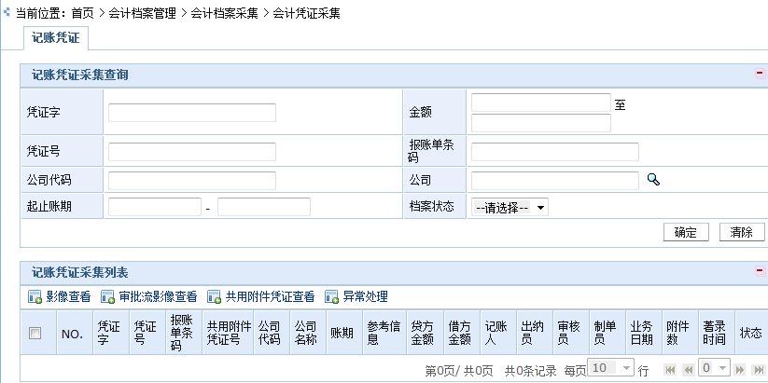
共用附件信息查看界面：
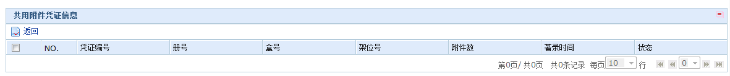
异常处理信息输入界面：
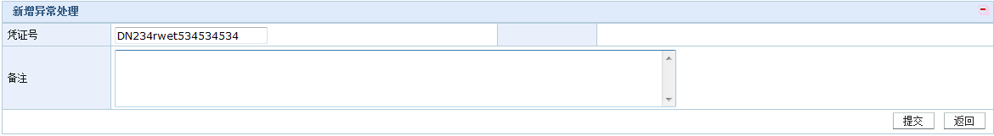

账簿类档案著录查询

用例描述
用例名称* |  | 会计档案-账簿类档案 | 发生频率 | 高
简述/背景* |  | 档案系统录入账簿档案条目信息后扫描上传影像资料
前置条件* |  | 无
后置条件* | 最小保证
后置条件* | 成功保证 | 触发成功后，档案系统用户录入并扫描上传账簿信息
触发事件*
基本流* |  | - 用户登录账簿档案著录查询界面；  - 录入要上传的账簿档案条目信息，包括账簿类型、公司、年份、月份等信息；  - 扫描上传对应的账簿档案；
扩展流* |  | - 录入扫描上传后对信息进行编辑，并重新扫描上传；  - 保存编辑后的信息将并显示新扫描上传的影像；
业务规则： |  | - 仅查询档案状态为已著录、已分册、已装盒的数据；  - 上传扫描影像前需要录入该账簿档案对应的条目信息，如公司、账期等；  - 账簿录入界面增加存加菜单；  - 增加批量编辑功能；  - 上传后需要对数据信息可编辑，包括条目信息、影像重新扫描；  - 记录档案的流程记录；
假设和约束： |  | 无
特殊需求： |  | 无
备注：

业务实体
公司
年度
月份
账簿类型
附件数
著录人
著录时间
状态 | 已著录；已分册；已装盒；已上架；待出库；已出库；已销毁；

UI描述
会计账簿档案数据查询界面：
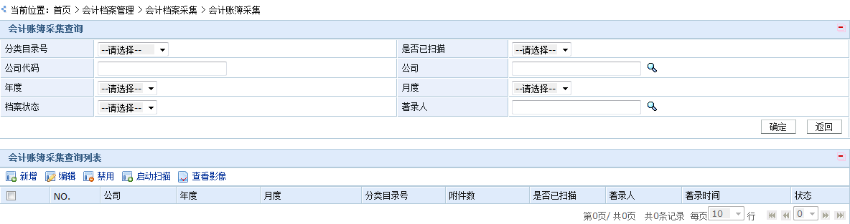
录入账簿档案信息界面：
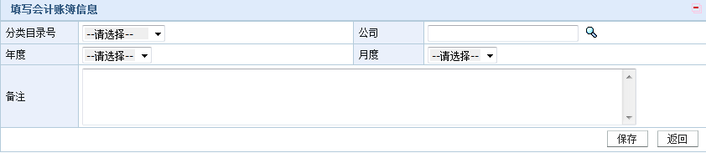

报表类档案著录查询

用例描述
用例名称* |  | 会计档案-报表类档案 | 发生频率 | 高
简述/背景* |  | 档案系统录入报表档案条目信息后扫描上传影像资料
前置条件* |  | 无
后置条件* | 最小保证
后置条件* | 成功保证 | 触发成功后，档案系统用户录入并扫描上传报表信息
触发事件* |  | 档案系统定时触发获取数据接口
基本流* |  | - 用户登录报表档案著录查询界面；  - 录入要上传的报表类档案条目信息，包括报表类型、公司、年份、月份等信息；  - 扫描上传对应的报表档案影像；
扩展流* |  | - 录入扫描上传后对信息进行编辑，并重新扫描上传；  - 保存编辑后的信息将并显示新扫描上传的影像；
业务规则： |  | - 仅查询档案状态为已著录、已分册、已装盒的数据；  - 上传扫描影像前需要录入该报表对应的条目信息，如报表类型、公司、账期等；  - 上传后需要对数据信息可编辑，包括条目信息、影像重新扫描；  - 账簿录入界面增加存加菜单；  - 增加批量编辑功能；  - 记录档案流程记录；
假设和约束： |  | 无
特殊需求： |  | 无
备注：

业务实体
公司
年度
月份
操作人
操作时间
状态 | 已著录；已分册；已装盒；已上架；待出库；已出库；已销毁；

UI描述
报表档案数据查询界面：
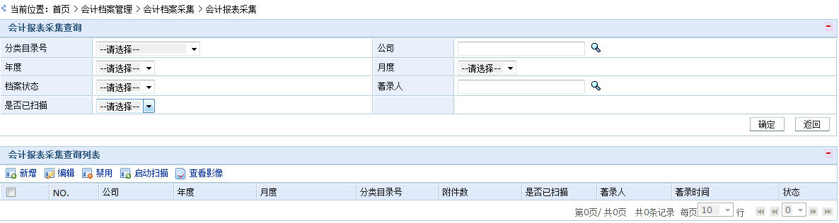
录入报表档案信息界面：
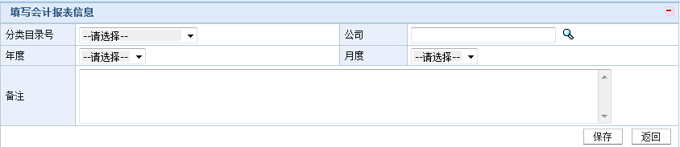

其他会计类档案著录查询

银行余额调节表

用例描述
用例名称* |  | 其他会计类档案-银行余额调节表 | 发生频率 | 高
简述/背景* |  | 档案系统上传银行余额调节excel表；
前置条件* |  | 无
后置条件* | 最小保证
后置条件* | 成功保证 | 触发成功后，档案系统用户录入并上传银行余额调节表信息
触发事件* |  | 档案系统定时触发获取数据接口
基本流* |  | - 用户登录银行余额调节表查询界面；  - 录入要上传的银行余额调节表条目信息，包括公司、月份、开户行、帐号等信息；  - 上传对应的excel表格；  - 影像系统后台将excel表格转换成电子影像；
扩展流* |  | - 录入上传附件后对信息进行编辑，并重新上传附件；  - 保存编辑后的信息将新上传的附件影像化并显示；
业务规则： |  | - 仅查询档案状态为已著录、已分册、已装盒的数据；  - 上传excel前需要录入该excel对应的条目信息，如公司、账期等  - 上传后需要对数据信息可编辑，包括条目信息、重新上传excel文件后将新的excel影像化；  - 支持批量导入excel；批量上传前将所有附件压缩成一个ZIP格式压缩包；  - excel文件名为项目公司代码+账期（六位）；每项目公司每账期一个excel附件，提交同名excel后自动覆盖以前的文件；  - 账簿录入界面增加存加菜单；  - 记录档案流程记录；
假设和约束： |  | 无
特殊需求： |  | 无
备注：

业务实体
公司
月份
开户行
帐号
银行对账单调整前余额
银行对账单调整后余额
附件数
检验人
制单人
著录人
著录时间
状态 | 已著录；已上传附件；已分册；已装盒；已上架；待出库；已出库；已销毁；

UI描述
银行余额调节表查询界面：
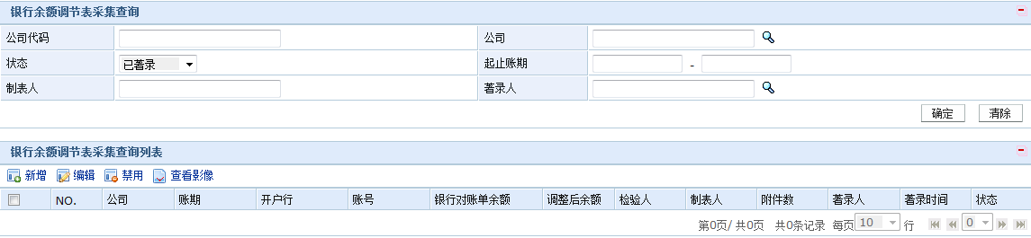
录入银行余额调节表信息界面：
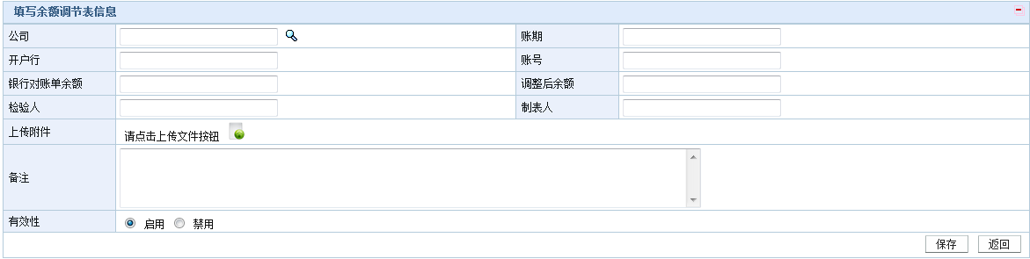

其他资料

用例描述
用例名称* |  | 其他会计类档案-其他资料 | 发生频率 | 高
简述/背景* |  | 档案系统录入其他资料类型档案条目信息后扫描上传影像资料
前置条件* |  | 无
后置条件* | 最小保证
后置条件* | 成功保证 | 触发成功后，档案系统用户录入并扫描上传资料信息
触发事件* |  | 档案系统定时触发获取数据接口
基本流* |  | - 用户登录税务资料著录查询界面；  - 录入要上传的其他类型资料条目信息，包括资料类型、公司、年份、月份等信息；  - 扫描上传对应的资料；
扩展流* |  | - 录入扫描上传后对信息进行编辑，并重新扫描上传；  - 保存编辑后的信息将并显示新扫描上传的影像；
业务规则： |  | - 仅查询档案状态为已著录、已分册、已装盒的数据；  - 上传扫描影像前需要录入该资料对应的条目信息，如资料类型、题名、公司、账期等；  - 上传后需要对数据信息可编辑，包括条目信息、影像重新扫描；  - 账簿录入界面增加存加菜单；  - 增加批量编辑功能；  - 记录档案流程记录；
假设和约束： |  | 无
特殊需求： |  | 无
备注：

业务实体
资料类型
题名
公司
年度
月份
著录人
著录时间
状态 | 已著录；已分册；已装盒；已上架；待出库；已出库；已销毁；

UI描述
其他资料数据查询界面：
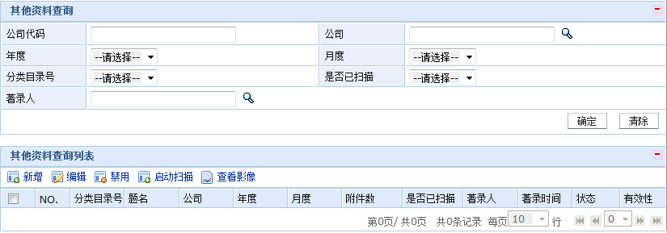
录入其他资料信息界面：
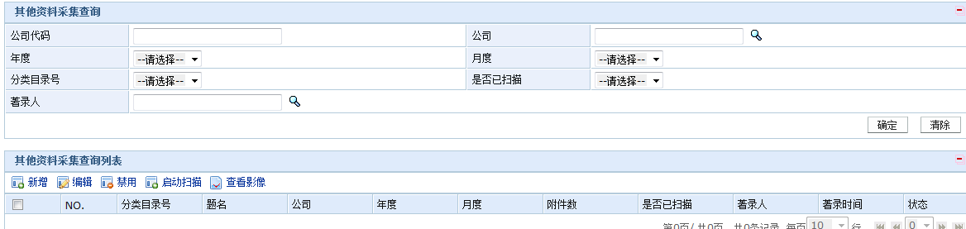

历史档案数据导入

用例描述
用例名称* |  | 会计档案数据收集-历史档案数据导入 | 发生频率 | 低
简述/背景* |  | 割接库房历史档案信息
前置条件* |  | 提供历史档案数据清单导入
后置条件* | 最小保证
后置条件* | 成功保证
触发事件* |  | 档案室人员导入历史档案数据清单
基本流* |  | - 打开历史数据导入工具；  - 上传excel附件；  - 解析excel数据，获取分册、装盒、架位信息，册的凭证起始号段，公司、账期；
扩展流*
业务规则： |  | - 根据凭证起始号段和公司、账期调接口获取业务系统数据；  - 获取的数据需要将记账凭证、原始凭证（报账单）、回单（如果存在）、审批流程关联匹配；  - 查看凭证影像时需要显示记账凭证以及关联报账单、回单（如果存在）、审批流程的影像；  - 记录档案流程记录；
假设和约束： |  | 无
特殊需求： |  | 无
备注：

业务实体
参见2.1.1.1.1.1.2。

UI描述
无。

凭证缺漏查询

用例描述
用例名称* |  | 会计档案数据-凭证缺漏查询 | 发生频率 | 高
简述/背景* |  | 处理接口获取的凭证断号问题
前置条件* |  | 接口获取的凭证数据中，同一公司，同一期间存在断号情况
后置条件* | 最小保证
后置条件* | 成功保证
触发事件* |  | 系统通过接口获取当前时间上月账期数据
基本流* |  | - 操作人员登凭证缺漏查询页面；  - 默认显示接口获取凭证数据时系统查询出来的断号的凭证；  - 触发重新同步凭证数据；
扩展流*
业务规则： |  | - 获取凭证数据时，EAS701需要将当月账期每个公司的凭证总数传过来；  - 接口同步凭证数据时，按当前时间判断上一个月的账期时间内，查询同一公司凭证是否断号；  - 重新同步数据时按账期和公司重新同步该账期所有凭证数据；  - 需要更新的数据根据异常处理规则判定是否通知用户，需通知则写如异常处理待办；  - 缺漏凭证查询页面可以由欢迎界面链接进入；  - 记录档案流程记录；
假设和约束： |  | 无
特殊需求： |  | 无
备注：

业务实体
参见2.1.1.1.1.1.2。

UI描述
缺漏凭证查询界面
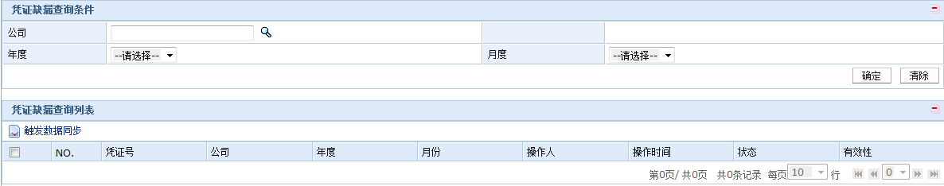

异常数据处理

用例描述
用例名称* |  | 会计档案数据-异常数据处理 | 发生频率 | 高
简述/背景* |  | 处理档案整理过程中发现的异常档案问题
前置条件* |  | 操作人员已对发现的异常档案做了异常备注
后置条件* | 最小保证
后置条件* | 成功保证
触发事件* |  | 操作人员整理档案数据时发现异常，对档案做了异常备注，需要进行处理
基本流* |  | - 用户进入异常数据处理界面；  - 显示用户自行备注的异常数据与系统生成的待处理异常处理；  - 选择异常数据点击处理，包括更新数据、线下处理和不处理，处理完成后异常数据处理完成；
扩展流*
业务规则： |  | - 显示的异常数据包括用户自行备注和系统获取跟新数据后生成的异常处理通知；  - 接口获取了更新数据后进行判断是否通知用户：凭证打印前（打印次数为0）数据发送修改，接口推送数据后直接修改；凭证打印后还未归档（打印次数大于0，状态为已分册或已装盒）则通知对应的打印操作人员，操作人员确认后对对应数据进行处理；  - 凭证数据归档后，接口推过来的修改数据只有有特定权限的操作人员能处理，操作人员确认后对对应数据进行处理，如更新或禁用；  - 异常数据处理由欢迎界面链接进入；  - 记录档案流程记录；
假设和约束： |  | 无
特殊需求： |  | 无
备注： |  | 凭证归档后如果其中某份凭证被抽走，后续的凭证号都需要往前调整，经过操作人员确认后更新凭证号；册盒不更新；

业务实体
参见2.1.1.1.1.1.2。

UI描述
异常数据列表界面
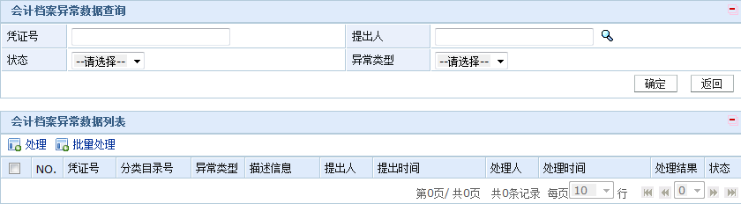
异常数据处理界面：
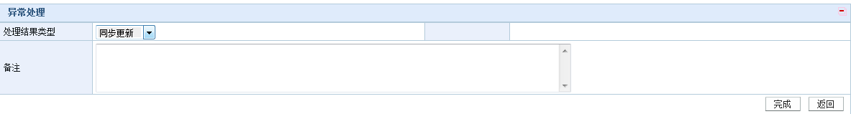

档案数据整理

原始凭证接收

用例描述
用例名称* |  | 会计档案数据整理-原始凭证接收 | 发生频率 | 高
简述/背景* |  | 提供影像系统寄送的原始单据接收以及凭证封面数据打印
前置条件*
后置条件* | 最小保证
后置条件* | 成功保证
触发事件* |  | 档案室人员接收原始凭证
基本流* |  | - 操作人员登录原始凭证接收页面；  - 扫描报账单条码号或输入报账单条码号后回车，自动从单据待接收列表添加至单据接收列表；  - 单据接收列表中需要显示报账单对应的凭证号、凭证类型、凭证金额；  - 可以导出报账单接收列表中的数据，并可以自行选择导出列信息；  - 可以打印报账单关联的凭证信息；  - 提交接收邮包后，完成原始凭证接收，提供接收清单打印，并同步影像系统报账单状态为已接收；
扩展流*
业务规则： |  | - 进入原始凭证接收操作页面后，光标默认报账单条码号输入框；  - 进入原始凭证接收页面，扫描报账单条码号后待加入报账单列表显示该报账单对应账期及之前账期所有未接收的原始凭证；  - 单据接收列表中仅显示报账单原件对应的凭证号、凭证类型、凭证金额；  - 有实物单据但待接收列表内无数据记录的单据，当前处理账期上一账期单据添加至非当月已加入报账单列表，当前处理账期下一账期的单据不能接收并提示用户多寄附件；  - 当前账期影像未发送，但实物已寄送，列表中显示影像系统中单据状态；系统需要定时将该部分数据的已接收状态同步至影像；  - 扫描报账单条码时如果账期更换，需要先提示接收前一账期数据；  - 使用公司查询漏寄单据时如果不输入公司，默认查询所有；  - 档案系统列表中同步影像系统中报账单发送和接收状态；  - 支持导出已添加至待接收列表的单据，并可以自行选择导出列信息；  - 记录档案打印和接收附件的流程记录；
假设和约束： |  | 无
特殊需求： |  | 无
备注：

业务实体
报账单业务实体
报账单条码
报账金额
报账人姓名
影像数量
凭证字
凭证号
凭证金额
影像系统报账单状态 | 已扫描；已发送；已接收

UI描述
单据接收界面:
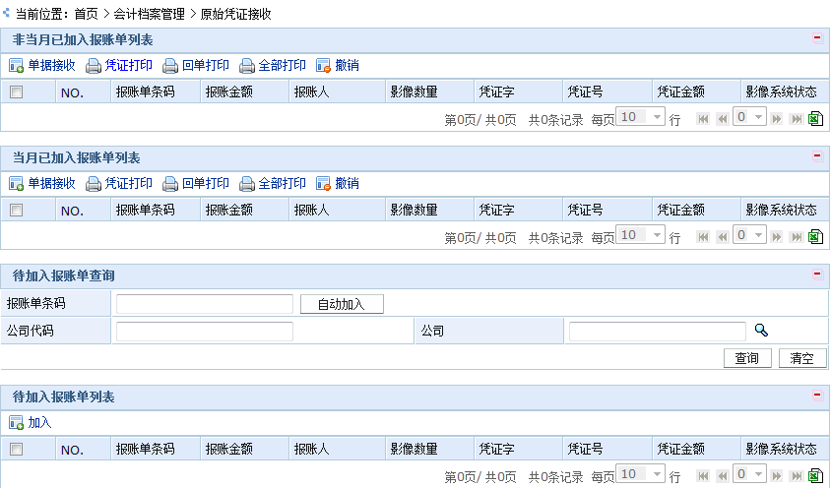

凭证打印

用例描述
用例名称* |  | 会计档案数据整理-凭证打印 | 发生频率 | 高
简述/背景* |  | 提供会计凭证类档案凭证封面以及关联银行回单数据打印
前置条件* |  | 已获取凭证数据数据
后置条件* | 最小保证 | 按照相关检索条件提供结果后添加打印列表
后置条件* | 成功保证
触发事件* |  | 档案室人员打印凭证封面、共用附件封面和关联银行回单
基本流* |  | - 操作人员登录凭证打印页面；  - 将待打印凭证至添加打印列表，可通过两种模式：  - 通过条码枪扫描报账单号将该报账单关联的凭证信息添加至待打印列表中；  - 通过输入检索条件查询出相关的凭证信息后批量添加至打印列表中；  - 操作人员选择打印模式打印：只打凭证、只打银行回单、只打共用附件报账单封面、全部打印（打印三种类型单据）；  - 记录打印次数；
扩展流*
业务规则： |  | - 通过输入检索条件查询出相关的凭证信息应按凭证编号排序；  - 打印列表中默认按添加时间排序，先添加的排在后面，先添加先打印；  - 已打印过的凭证支持再次打印；  - 打印模式控制；添加待打印列表后有四种选择：只打凭证、只打银行回单、只打共用附件报账单封面、全部打印（打印三种类型单据）；  - 打印时将凭证号、期间 （在影像界面加盖这两个字段的数据戳）加到回单右下角或共用附件的封面右下角上;  - 共用附件打印报账单封面时，原件跟在扫描公司对应的凭证后面，非扫描公司对应的凭证打印共用打印报账单封面；  - 回单打印和共用附件打印菜单后面增加待打印份数数量统计；  - 每次打印后打印次数累加；  - 记录档案程记录；
假设和约束： |  | 无
特殊需求： |  | 无
备注：

业务实体
参见2.1.1.1.1.1.2。

UI描述
凭证打印界面
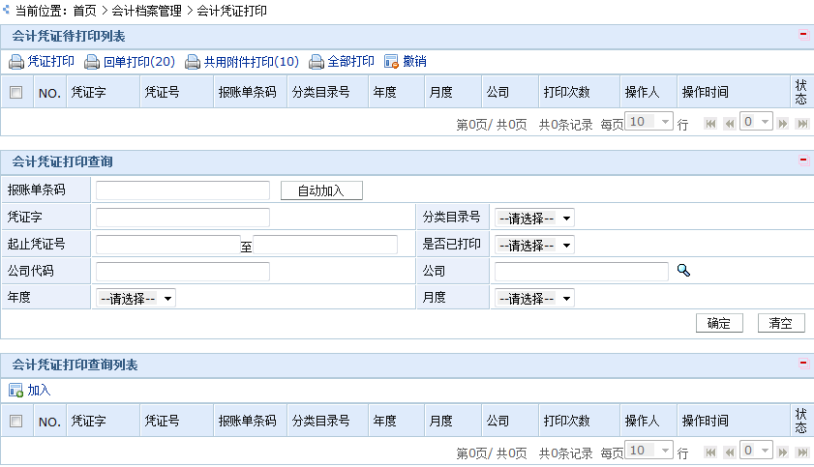

凭证档案分册

用例描述
用例名称* |  | 会计档案数据整理-凭证类档案分册 | 发生频率 | 高
简述/背景* |  | 提供会计凭证类档案分册
前置条件*
后置条件* | 最小保证 | 按照相关检索条件提供结果
后置条件* | 成功保证 | 按照相关检索条件提供结果
触发事件* |  | 操作人员进行分册操作
基本流* |  | - 操作人员打开凭证类档案分册页面；  - 点击新增分册；  - 输入待分册凭证的类型、公司、年度、月度信息；  - 点击开始分册后自动按设定规则进行分册；  - 分册成功后系统提示用户册号信息，确认后返回分册查询界面并显示当前条件下的分册；  - 如果分册存在问题，用户可以在分册查询界面对册进行编辑操作；  - 分册无误，系统提供分册封面打印；  - 分册无误，系统提供卷内目录打印；  - 记录档案流程记录；  - 记录册流程记录；
扩展流* |  | - 编辑册信息时，输入册的起始凭证号段后，该册后面的册都拆开进行重新分册；  - 拆册是将同一公司同一期间的所有册全部拆开重分；
- 仅查询未装盒状态的册信息；
- 只能将同一类凭证档案、同一个凭证类型、同一个账期（年度、月度）、同一个公司的凭证分在同一个册；
- 分册时凭证如果未打印，不限制分册，但需要提示用户该份未打印，写入册备注信息；
- 分册时凭证如果断号，不允许分册；如果凭证数据存在但缺少实物附件，可以分册，将备注信息写入册备注；
- 分册规则：设定每册平均页数；系统分配不允许跨册，人工调整允许跨册；
- 确认分册后返回分册查询界面并显示当前分册条件下的分册，确认分册后返回分册查询界面时默认显示当前分册条件，点击编辑分册后界面的查询条件与该分册条件保持一致；
- 进入编辑分册页面需要选某一册后点击编辑分册；进入编辑分册页面后显示是该册对应账期、公司的所有分册信息；如果进入编辑分册页面前没有勾选分册，需要输入公司、账期等查询条件查询对应的所有分册信息；
- 编辑分册界面可以修改的数据包括：凭证截止号段、是否跨册（勾选后需要输入跨册页数）、备注；
- 每次仅能编辑一行，编辑后必须保存调整；
- 编辑分册时调整凭证截止号段后，点击保存调整后后面的册的起始凭证号段同时更新；
- 调整截至凭证号段后，重新对后面信息进行分册时需要判断截止号段和跨册页数是否存在变化，如果没有变化，不能重新分册；
- 编辑分册界面凭证数量与页数不能修改，系统自动根据起止凭证号计算；
- 勾选是否跨册后，需要输入跨册页数（放入下一册的页数），输入后系统自动计算后面分册信息；如果不输入页数，仅调整下一册的起始凭证号，不重新计算分册；勾选跨册后，如果没有输入跨册页数，系统将凭证页数计入第一册，后面的册内该凭证页数计为0；
- 跨册后，根据跨册次数，册封面上显示凭证起止部分；如凭证7跨三册，第一册截止凭证号为7(1/3)，第二册为7(2/3)~7(2/3)，第三册的起始凭证号为7(3/3)（打印封面时显示）；
- 拆册表示将同一公司同一期间的所有册全部拆开重分；
- 分册时系统按指定规则生成册号、保管期限、档案密级等；
- 提供打印卷内目录；
- 系统可配置册号生成规则、不同类型档案保管期限、不同类型档案密级；
- 记录档案流程记录；
假设和约束： |  | 无
特殊需求： |  | 无
备注：

业务实体
册号
题名
档案类型
凭证类型
起始凭证
截至凭证号
年度
月度
公司
保管期限
档案密级 | 绝密；机密；秘密；内部公开；
页数
操作人
操作时间
册状态 | 未装盒；已装盒；盘后缺失；

UI描述
会计凭证类档案分册信息查询界面：
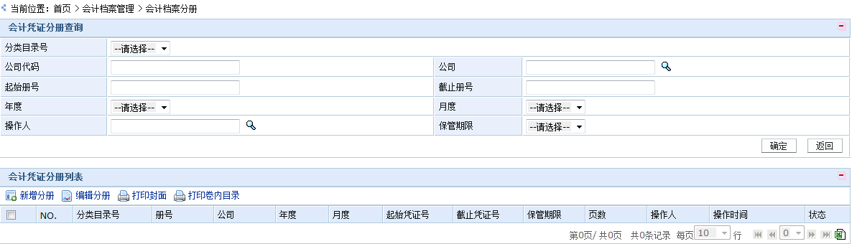
会计凭证类档案新增分册信息操作界面：
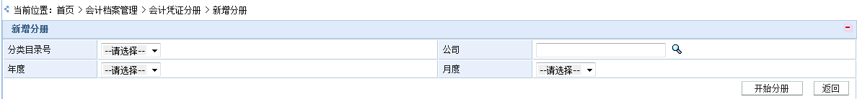
分册编辑操作界面：
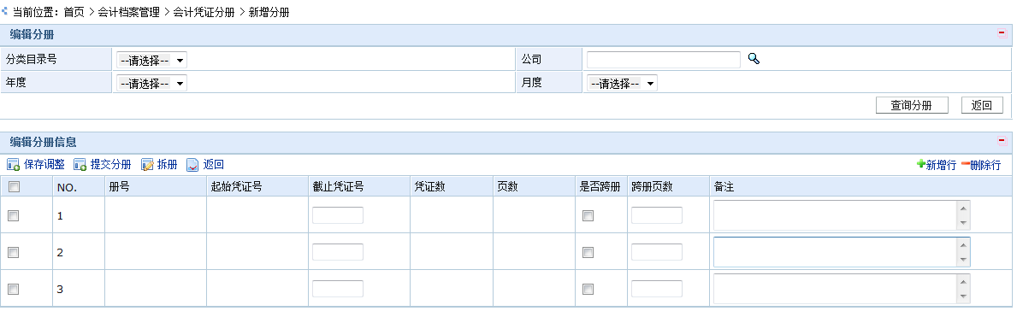
分册封面打印信息：
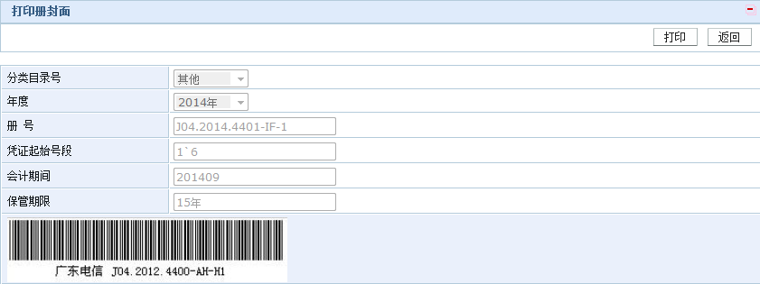

非凭证类档案分册

用例描述
用例名称* |  | 会计档案-非凭证类档案分册 | 发生频率 | 高
简述/背景* |  | 提供会计非凭证类档案分册
前置条件*
后置条件* | 最小保证 | 按照相关检索条件提供结果
后置条件* | 成功保证 | 按照相关检索条件提供结果
触发事件* |  | 操作人员进行非凭证类档案分册操作
基本流* |  | - 操作人员打开会计非凭证类档案分册页面；  - 输入检索条件查询出相关的待分册凭证信息，如凭证类型（包括账簿、报表、其他类；各类又对应的小类）、年份、月份、公司等信息；  - 手动添加待分册列表数据；  - 添加待分册完成后提交分册；  - 分册成功，提供分册封面打印和卷内目录打印；
扩展流* |  | - 册内信息可以编辑，可以册内档案信息进行增减操作；
业务规则： |  | - 只能将同一类档案非凭证档案分在同一个册；余额调节表分册需要限定同一公司、同一年度；  - 新增分册时查询待分册信息时必输条件包括：公司、年度、分类目录号；  - 银行余额调节表分册提交时如果漏上传了附件（即无影像），需要提示用户；  - 分册时系统按指定规则生成册号、保管期限、档案密级等；  - 编辑分册页面的待分册条件为册的信息，不可编辑；  - 银行余额调节表打印分册卷内目录时需要同时打印影像附件，打印出来的实物需要将页码添上；  - 卷内目录需要打印每份档案起始页码；  - 系统可配置册号生成规则、不同类型档案保管期限、不同类型档案密级；  - 记录档案流程记录；  - 记录册流程记录；
假设和约束： |  | 无
特殊需求： |  | 无
备注：

业务实体
参见2.1.1.2.3.2。

UI描述
分册信息查询界面：
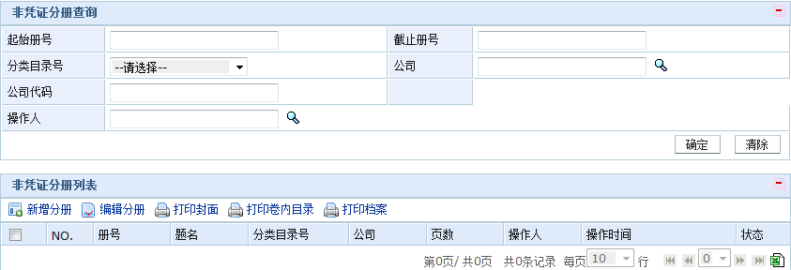
新增分册信息操作界面：
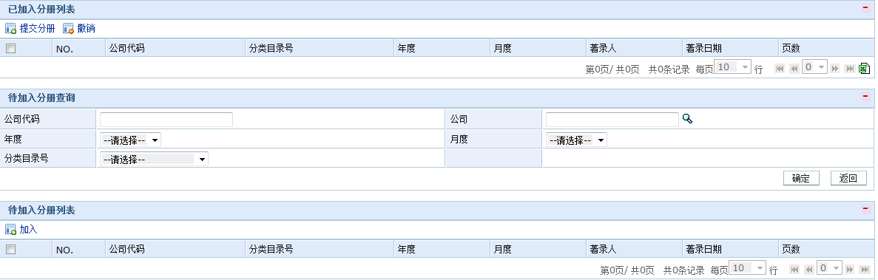
编辑分册信息操作界面：
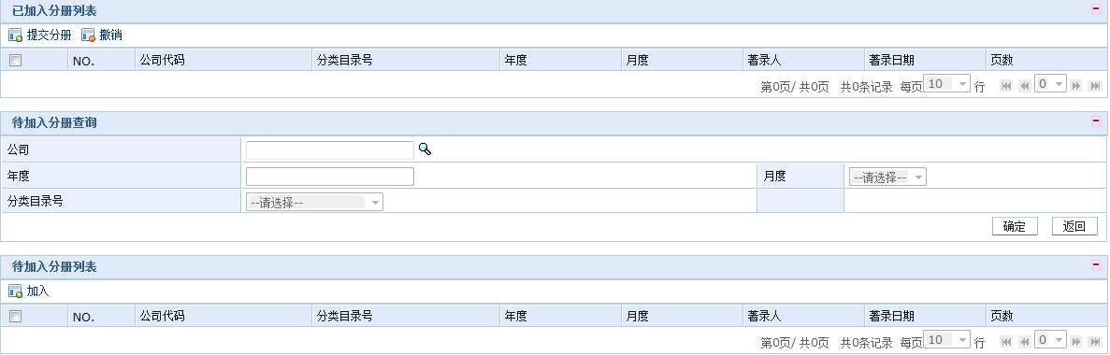
打印分册封面信息：
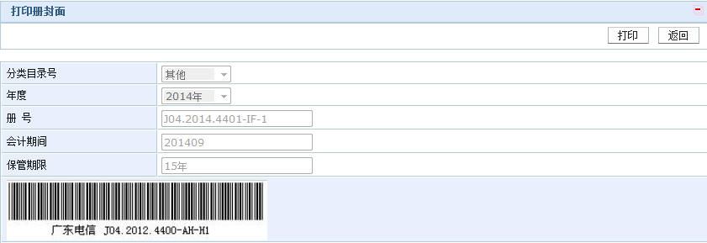

档案装盒

用例描述
用例名称* |  | 会计档案数据整理-档案装盒 | 发生频率 | 高
简述/背景* |  | 对已分册的档案进行装盒
前置条件* |  | 档案已分册成功
后置条件* | 最小保证 | 按照相关检索条件提供结果
后置条件* | 成功保证 | 按照相关检索条件提供结果
触发事件* |  | 操作人员进行装盒操作
基本流* |  | - 操作人员打开档案装盒页面；  - 通过扫描枪扫描册号添加待装盒列表，同时也支持人工输入条件检索出相关的册后手工添加装盒列表；  - 提交装盒后生成装盒信息，提供装盒封面以及侧封签打印；  - 如果装盒存在问题，用户可以对盒信息进行编辑或拆盒操作；
扩展流* |  | 无
业务规则： |  | - 仅能查询未上架的盒信息；  - 新增装盒时根据分盒条件自动分盒，默认一册一个盒号；每盒分配一个临时盒号；  - 分盒后可以对盒进行合并，分配一个临时盒号；打印时不显示；  - 同一账期、同一类型所有数据分盒完成后才能批量提交生成正式盒号，按照组织机构顺序进行分配盒号；  - 装盒查询界面默认显示当前时间前一账期的装盒信息；  - 生成盒号、清除盒号菜单控制权限操作；打印侧脊和打印封面菜单在生成盒号后才能打印，未生成盒号时点击打印会提示用户未分配盒号；  - 清除盒号是将状态退回成生成盒号前的状态，退回临时盒状态；  - 分盒后打印侧脊；  - 获取的组织机构需要增加分配装盒顺序字段；  - 装盒时系统按指定规则生成盒号；  - 可以配置盒号生成规则；  - 打印侧脊时截掉年份，仅打印流水（去掉年份后非0值开始），侧脊条码则是包含年份的完整盒号；  - 打侧脊时如果一盒有多册凭证，显示多册凭证的总起止凭证号；  - 记录档案流程记录；  - 记录册流程记录；  - 记录盒流程记录；
假设和约束： |  | 无
特殊需求： |  | 无
备注：

业务实体
盒号
会计凭证大类
会计凭证小类
年度
月度
公司
册数
册次
保管期限
操作人
操作时间
盒状态 | 未上架；已上架；

UI描述
档案装盒信息查询界面：
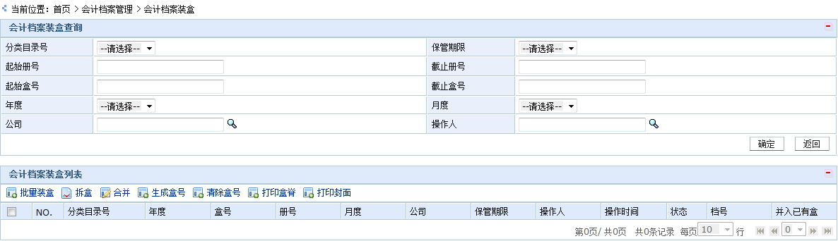
档案装盒操作界面：
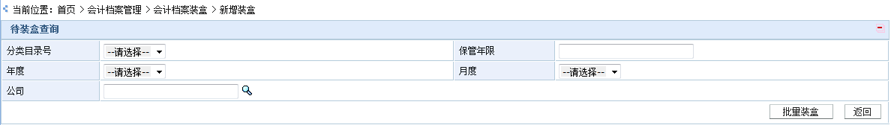
装盒封面打印信息：
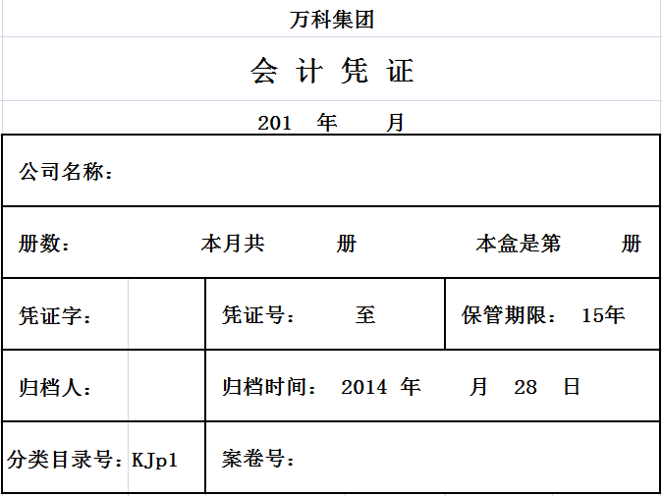
装盒侧封签打印信息：
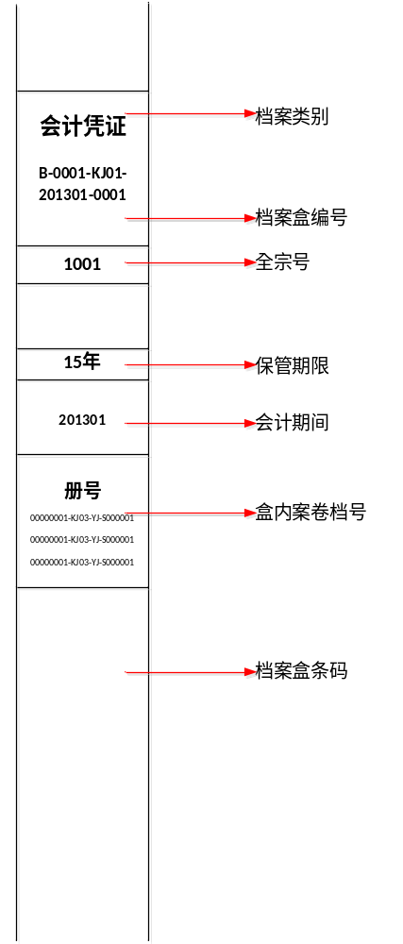

档案上架

用例描述
用例名称* |  | 会计档案数据整理-档案上架 | 发生频率 | 高
简述/背景* |  | 对已装盒的档案进行上架操作
前置条件* |  | 档案已装盒
后置条件* | 最小保证 | 按照相关检索条件提供结果
后置条件* | 成功保证 | 按照相关检索条件提供结果
触发事件* |  | 操作人员进行上架操作
基本流* |  | - 操作人员打开档案上架页面；  - 通过扫描枪扫描盒号添加待上架列表，同时也支持人工输入条件检索出相关的盒后手工添加装盒列表；  - 添加上架时系统自动按照指定规则分配架位信息；  - 提交上架后系统提供打印上架清单，将清单与实物档案提交库房操作上架；  - 如果是使用手持设备先上架，需要支持将手持设备里导出的架位关联信息导入至档案系统中；
扩展流* |  | 无
业务规则： |  | - 不是同一类凭证档案，不能放在同一个架位；  - 选择档案类型和架位信息后，扫描盒号上架是由用指定上架架位信息  - 直接扫描盒号上架时系统按指定规则分配架位，用户对架位信息可编辑；  - 系统可配置架位档案存储规则；  - 打印上架清单时应该按架位信息排序（实物分配架位信息后送上架前也应该按架位信息分配好）；  - 记录档案流程记录；  - 记录册流程记录；  - 记录盒流程记录；
假设和约束： |  | 无
特殊需求： |  | 无
备注：

业务实体
参见2.1.1.2.5.2。

UI描述
档案上架操作界面：
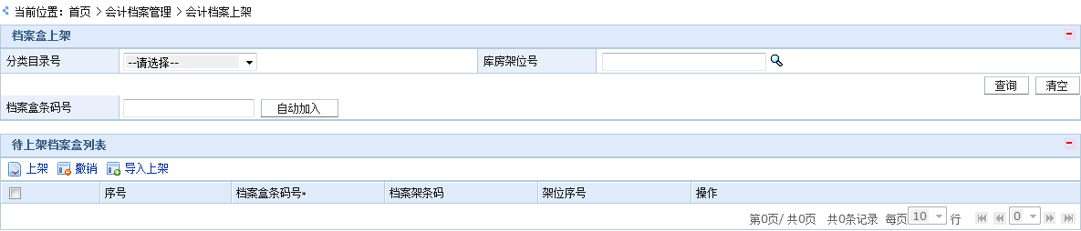
打印上架清单界面：
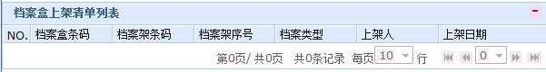
手持设备上架后数据导入系统界面：
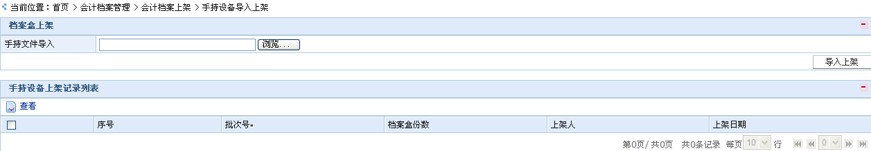
手持设备上架后导入系统明细数据界面：
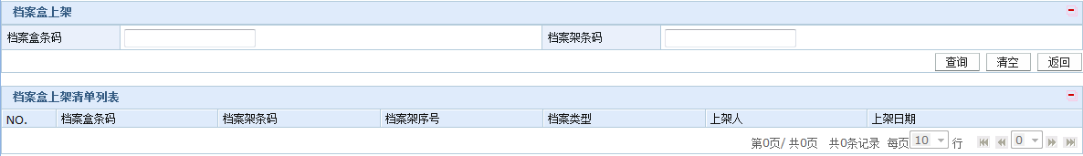

档案查询

凭证档案查询

用例描述
用例名称* |  | 会计档案管理-凭证档案查询 | 发生频率 | 高
简述/背景* |  | 查询所有凭证档案信息
前置条件* |  | 无
后置条件* | 最小保证 | 按照相关检索条件提供结果
后置条件* | 成功保证 | 按照相关检索条件提供结果
触发事件*
基本流* |  | - 打开凭证档案信息查询界面；  - 输入相关条件进行凭证档案信息检索；  - 可以显示对应档案的明细信息、档案系统内流程记录、册信息、盒信息等；  - 支持档案信息影像调阅；
扩展流* |  | 无
业务规则： |  | - 可以使用报账单号作查询条件，支持多个报账单号同时查询；  - 对用户查询权限进行控制，根据不同岗位控制查询出来的信息；  - 简单条件检索：输入相关检索条件，点“查询”即可按条件检索数据；  - 组合条件检索：输入多个相关检索条件，点“查询”即可按条件组合检索数据，组合条件检索可以任意组合条件进行查询；  - 逼近检索：在已出现的查询结果中增加相关条件进行继续查询；  - 有共用附件的凭证需要显示原件对应凭证的信息，给出该凭证信息的链接，点击后可查询该凭证信息以及该凭证的册、盒、架位等信息；  - 可导出excel；
假设和约束： |  | 无
特殊需求： |  | 无
备注：

业务实体
参见2.1.1.1.1.1.2。

UI描述
档案信息查询界面：
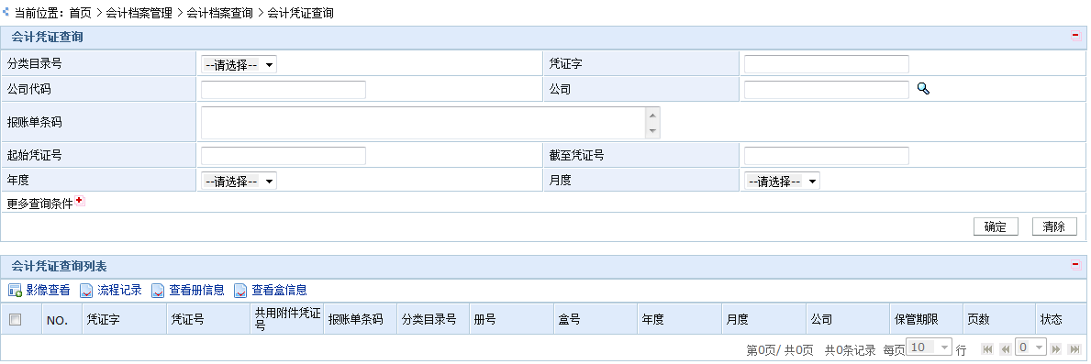
查看档案流程界面：
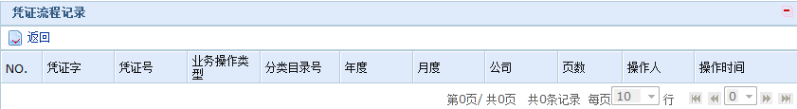
查看档案对应册信息界面：
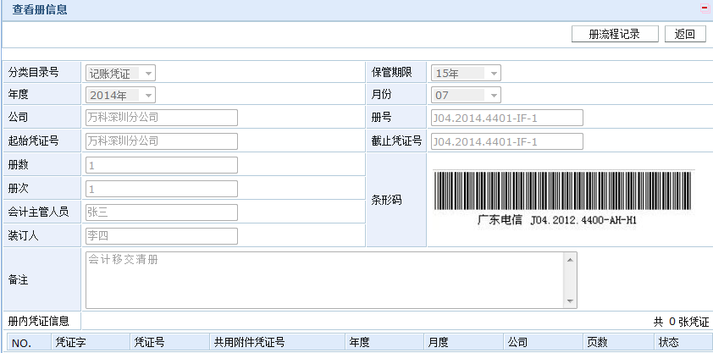
查看档案对应盒信息界面：
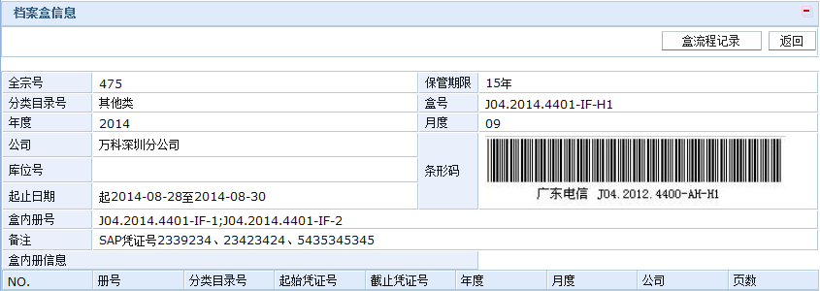

非凭证档案查询

用例描述
用例名称* |  | 会计档案管理-非凭证档案查询 | 发生频率 | 高
简述/背景* |  | 查询所有非凭证档案信息
前置条件* |  | 无
后置条件* | 最小保证 | 按照相关检索条件提供结果
后置条件* | 成功保证 | 按照相关检索条件提供结果
触发事件*
基本流* |  | - 操作人员打开非凭证档案信息查询界面；  - 输入相关条件进行档案信息检索；  - 可以显示对应档案的明细信息、册信息、盒信息等；  - 支持档案信息影像调阅；
扩展流* |  | 无
业务规则： |  | - 对用户查询权限进行控制，根据不同岗位控制查询出来的信息；  - 简单条件检索：输入相关检索条件，点“查询”即可按条件检索数据；  - 组合条件检索：输入多个相关检索条件，点“查询”即可按条件组合检索数据，组合条件检索可以任意组合条件进行查询；  - 逼近检索：在已出现的查询结果中增加相关条件进行继续查询；  - 增加批量编辑功能；  - 可导出excel
假设和约束： |  | 无
特殊需求： |  | 无
备注：

业务实体
参见2.1.1.1.2.1.2、2.1.1.1.3.1.2、2.1.1.1.4.1.2、2.1.1.1.4.2.2。

UI描述
档案信息查询界面：
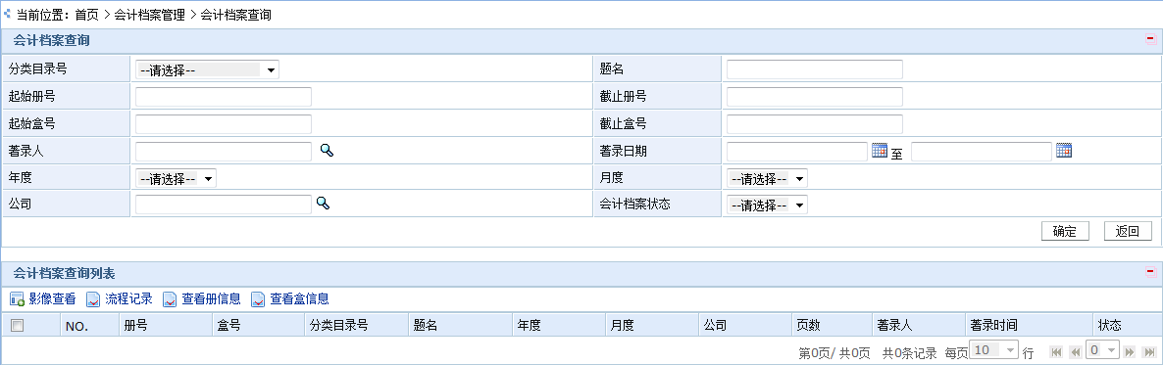
查看档案流程界面：
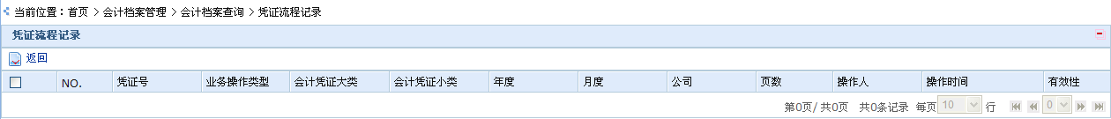
查看档案对应册信息界面：
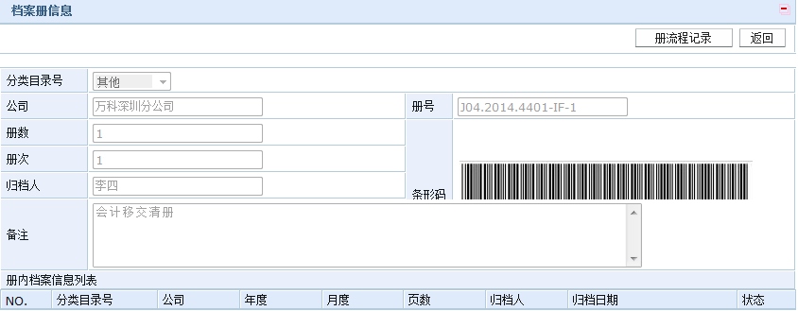
查看档案对应盒信息界面：
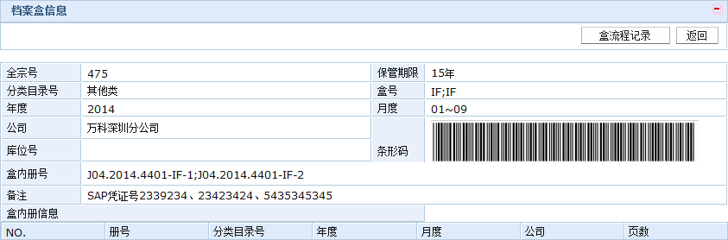

会计档案查询

用例描述
用例名称* |  | 会计档案管理-会计档案查询 | 发生频率 | 高
简述/背景* |  | 查询所有档案信息
前置条件* |  | 无
后置条件* | 最小保证 | 按照相关检索条件提供结果
后置条件* | 成功保证 | 按照相关检索条件提供结果
触发事件*
基本流* |  | - 打开凭证档案查询界面；  - 输入相关条件进行档案查询；  - 可以显示对应档案盒信息；  - 可以查看盒流程记录、盒内册信和册流程、册内档案信息和档案流程等；  - 支持档案信息影像调阅；
扩展流* |  | 无
业务规则： |  | - 简单条件检索：输入相关检索条件，点“查询”即可按条件检索数据；  - 组合条件检索：输入多个相关检索条件，点“查询”即可按条件组合检索数据，组合条件检索可以任意组合条件进行查询；  - 逼近检索：在已出现的查询结果中增加相关条件进行继续查询；  - 有共用附件的凭证需要显示原件对应凭证的信息，给出该凭证信息的链接，点击后可查询该凭证信息以及该凭证的册、盒、架位等信息；  - 可导出excel；
假设和约束： |  | 无
特殊需求： |  | 无
备注：

业务实体
参见2.1.1.1.1.1.2。

UI描述
档案信息查询界面：
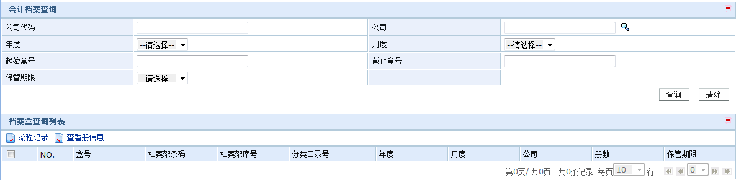
查看盒流程记录：
查看盒内册信息界面：
查看册流程记录：
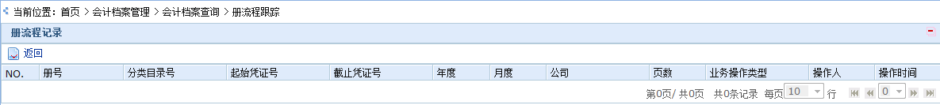
查看册凭证档案记录：
查看册内非凭证档案记录：

统计报表

档案整理统计报表

用例描述
用例名称* |  | 会计档案数据管理-档案整理统计报表 | 发生频率 | 高
简述/背景* |  | 统计库房档案信息，并生成相应报表；
前置条件* |  | 无
后置条件* | 最小保证 | 按照相关检索条件提供结果
后置条件* | 成功保证 | 按照相关检索条件提供结果
触发事件* |  | 操作人员查询或生成统计报表
基本流* |  | - 操作人员打开档案整理统计报表界面；  - 操作人员可以查询已生成的统计报表信息；  - 操作人员可以通过相关条件生成新的统计报表；
扩展流* |  | 无
业务规则： |  | - 按指定条件生成各类型报表，包括年报、季报、月报；  - 可导出excel；
假设和约束： |  | 无
特殊需求： |  | 无
备注：

业务实体
参见2.1.1.1.1.1.2、2.1.1.1.2.1.2、2.1.1.1.3.1.2、2.1.1.1.4.1.2、2.1.1.1.4.2.2。

UI描述
统计月报：
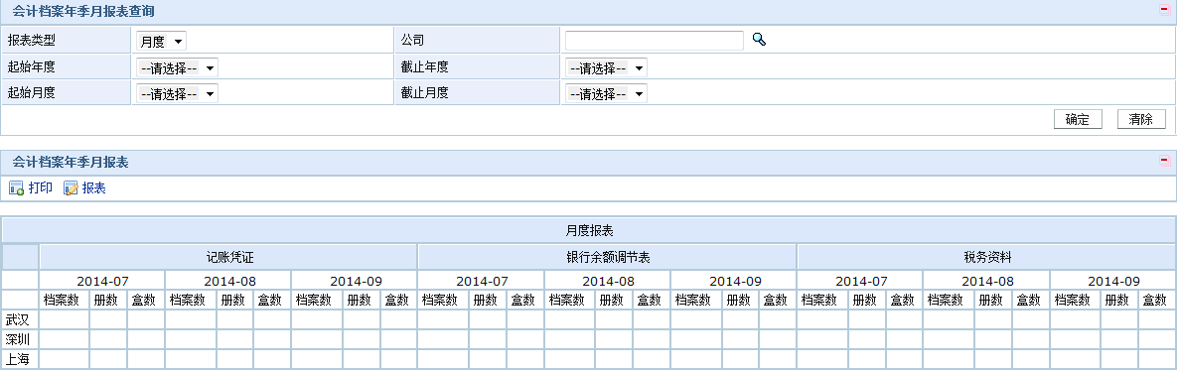
统计季报：
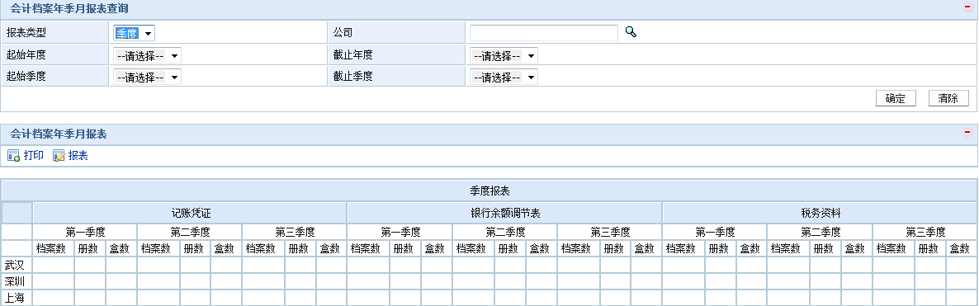
统计年报：
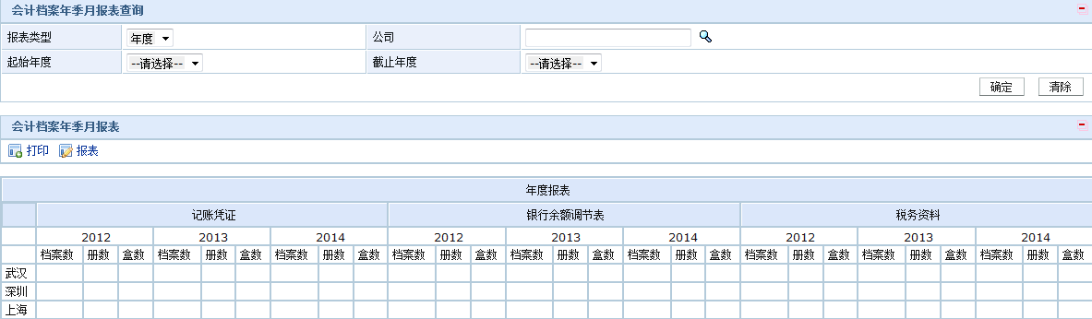

工作量统计报表

用例描述
用例名称* |  | 会计档案数据管理-工作量统计报表 | 发生频率 | 高
简述/背景* |  | 统计员工工作量信息，并生成相应报表；
前置条件* |  | 无
后置条件* | 最小保证 | 按照相关检索条件提供结果
后置条件* | 成功保证 | 按照相关检索条件提供结果
触发事件* |  | 操作人员统计员工工作量
基本流* |  | - 操作人员打开工作量统计报表界面；  - 操作人员需要统计的时间范围信息；  - 系统根据相应条件生成工作量统计报表；  - 可导出excel；
扩展流* |  | 无
业务规则：
假设和约束： |  | 无
特殊需求： |  | 无
备注：

业务实体
无。

UI描述
工作量统计报表：
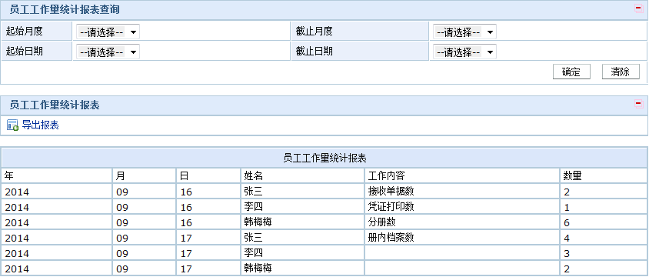

原始凭证接收统计报表

用例描述
用例名称* |  | 会计档案数据管理-原始凭证接收统计报表 | 发生频率 | 高
简述/背景* |  | 统计原始凭证接收情况，并生成相应报表；
前置条件* |  | 无
后置条件* | 最小保证 | 按照相关检索条件提供结果
后置条件* | 成功保证 | 按照相关检索条件提供结果
触发事件* |  | 操作人员统计员工工作量
基本流* |  | - 操作人员打开原始凭证接收统计报表界面；  - 操作人员需要统计的公司信息；  - 系统根据相应条件生成原始凭证接收情况统计报表；  - 可导出excel；
扩展流* |  | 无
业务规则： |  | - 统计各公司邮包内原始凭证的接收情况，包括已接收量和未接收量；  - 用户设定邮包编号规则，多个邮包对应一个快递包裹，统计时以一个快递包裹为单位；  - 可导出excel；
假设和约束： |  | 无
特殊需求： |  | 无
备注：

业务实体
无。

UI描述
原始凭证接收统计报表：

档案基础服务

档案保管

库房单元管理

用例描述
用例名称* |  | 档案库房信息维护 | 发生频率 | 低
简述/背景* |  | 在用户登录后，有基础数据维护权限的人员维护库房信息
前置条件* |  | 用户具有基础数据维护权限
后置条件* | 最小保证
后置条件* | 成功保证
触发事件* |  | 操作人员登录系统
基本流* |  | - 操作人员打开库房单元管理界面；  - 按照实际库房密集架结构配置库房单元信息；
扩展流* |  | 无
业务规则： |  | - 库房密集架信息：列-左或右-节-层，每列分左右面，每面规格5节×5层；  - 每个密集架单元格可放置档案盒数量16；  - 架位存储档案类型规则：将某一类型档案分配至节点1后，节点1下如需要放其他类型档案，需要将类型分配至节点1的某子节点；
假设和约束： |  | 无
特殊需求： |  | 无
备注：

业务实体
无。

UI描述
库房单元信息查询界面：
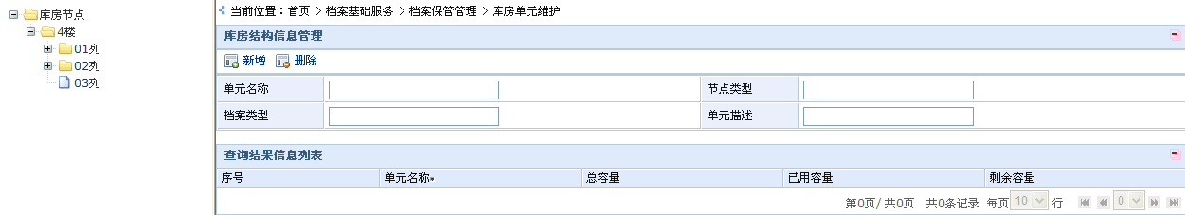
单元节点信息新增界面：
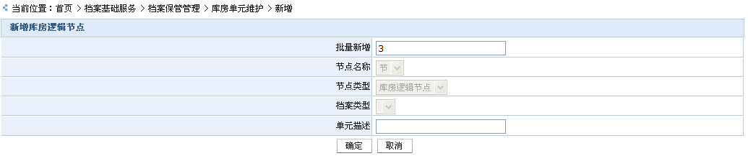
单元节点信息编辑界面：
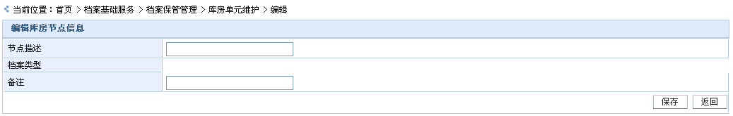

存储资料管理

用例描述
用例名称* |  | 库房密集架架位存储资料信息管理 | 发生频率 | 中
简述/背景* |  | 查询密集架架位上存储的档案信息
前置条件* |  | 档案信息已上架，用户具有架位存储信息查询权限；
后置条件* | 最小保证 | 按照相关检索条件提供结果
后置条件* | 成功保证 | 按照相关检索条件提供结果
触发事件* |  | 操作人员查询架位上存储的档案资料，或需要做移库操作
基本流* |  | - 操作人员打开存储资料管理界面；  - 点击不同的节点，可以显示节点存储的资料信息，按盒显示；点击盒可以查看盒里的册信息，再点击册可以查看册里的档案信息，但不能查看单个档案的明细信息；  - 因为某些原因，需要将架位上的存储资料移动至另外的架位，系统需要通过移库操作同步更新架位信息；
扩展流* |  | 无
业务规则： |  | - 显示架位上的资料信息时按照盒号排序；  2、档案移架时可供分配的架位信息符合配置的存储档案类型规则；
假设和约束： |  | 无
特殊需求： |  | 无
备注：

业务实体
参见2.1.1.2.5.2。

UI描述
库房单元信息查询界面：
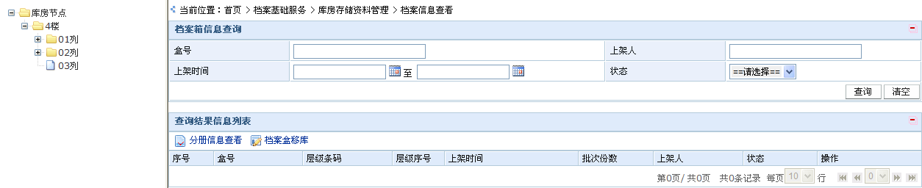
档案盒移库界面：
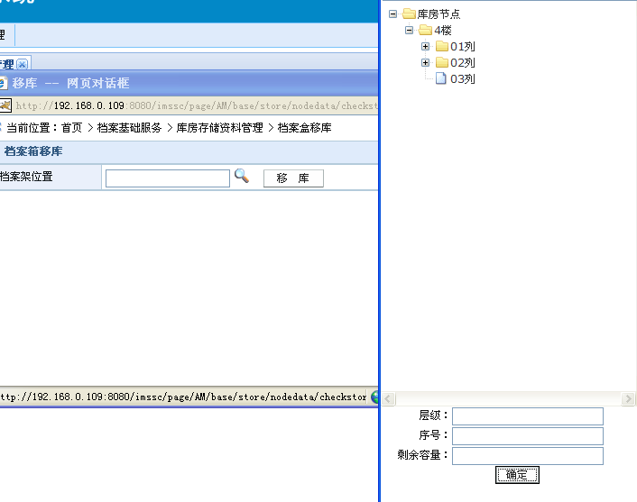

库房八防登记

用例描述
用例名称* |  | 八防登记 | 发生频率 | 中
简述/背景* |  | 登记库房的八防信息
前置条件*
后置条件* | 最小保证
后置条件* | 成功保证
触发事件* |  | 在库房做了八防操作
基本流* |  | - 操作人员打开八防登记界面；  - 登记八防操作信息；
扩展流*
业务规则： |  | - 支持导出excel；
假设和约束： |  | 无
特殊需求： |  | 无
备注：

业务实体
库房名称
预防类型
预防级别
采取措施
预防日期
实施人
描述信息

UI描述
库房八防信息查询界面：
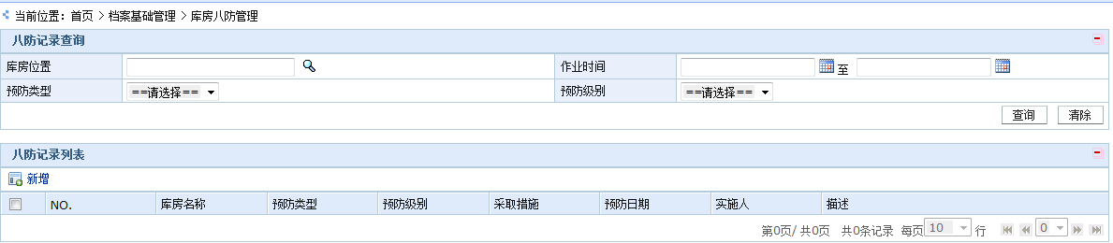
库房八防信息登记界面：
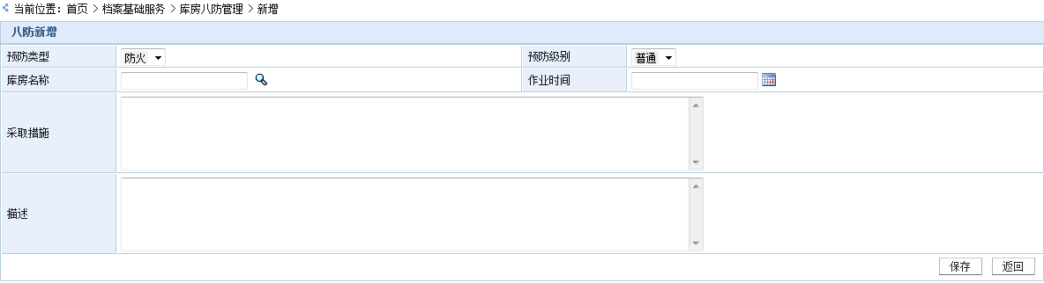

库房温湿度登记

用例描述
用例名称* |  | 温湿度登记 | 发生频率 | 中
简述/背景* |  | 登记库房的温湿度信息
前置条件*
后置条件* | 最小保证
后置条件* | 成功保证
触发事件*
基本流* |  | - 操作人员打开温湿度登记界面；  - 登记温湿度信息；
扩展流*
业务规则： |  | - 支持导出excel；
假设和约束： |  | 无
特殊需求： |  | 无
备注：

业务实体
天气情况
库外温度
库外相对湿度
库内温度
库内相对湿度
措施和效果
测定日期
测定人
描述

UI描述
库房温湿度信息查询界面：
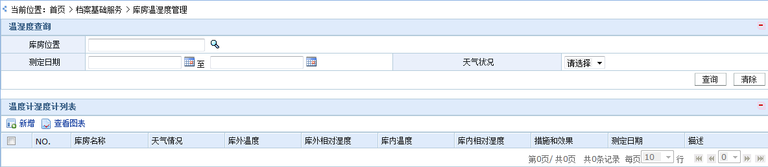
库房温湿度信息登记界面：
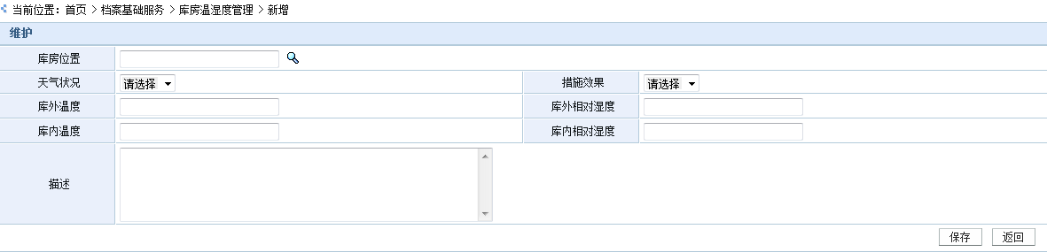
温湿度图表信息查看界面：
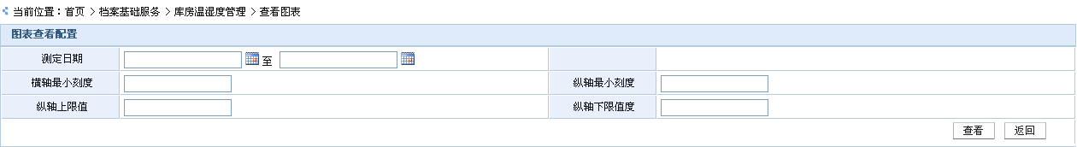

档案分类管理

用例描述
用例名称* |  | 档案分类管理 | 发生频率 | 低
简述/背景* |  | 配置档案分类信息；
前置条件* |  | 用户具有档案分类配置权限
后置条件* | 最小保证
后置条件* | 成功保证
触发事件*
基本流* |  | - 操作人员打开档案分类配置界面；  - 操作人员可以查询已配置的档案分类信息；  - 操作人员可以配置新的档案分类信息；
扩展流* |  | 无
业务规则： |  | - 可以对账簿类、报表类和其他类档案分类进行管理；  - 可配置档案管理期限，修改期限时不影响修改前档案保管期限；  - 配置各类型档案的分类目录号；
假设和约束： |  | 无
特殊需求： |  | 无
备注：

业务实体
无。

UI描述
档案分类信息查询界面：
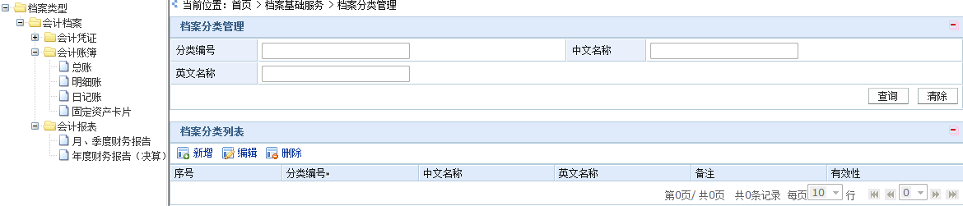
档案分类信息新增界面：
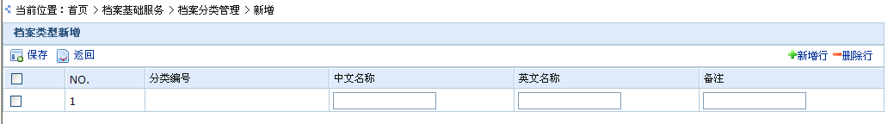
档案分类信息编辑界面：
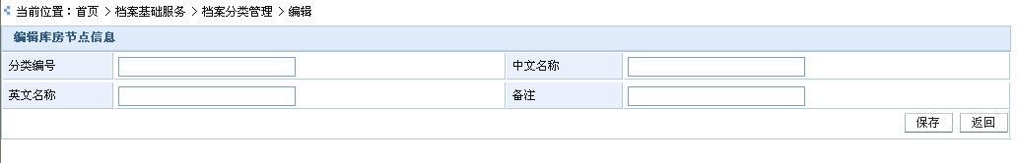

揽件实体维护

用例描述
用例名称* |  | 揽件实体维护 | 发生频率 | 低
简述/背景* |  | 配置揽件实体信息；
前置条件* |  | 用户具有揽件实体维护权限
后置条件* | 最小保证
后置条件* | 成功保证
触发事件*
基本流* |  | - 操作人员打开揽件实体配置界面；  - 操作人员可以查询已配置的揽件实体信息；  - 操作人员可以配置新的揽件实体信息；
扩展流* |  | 无
业务规则：
假设和约束： |  | 无
特殊需求： |  | 无
备注：

业务实体
无。

UI描述
揽件实体信息查询界面：
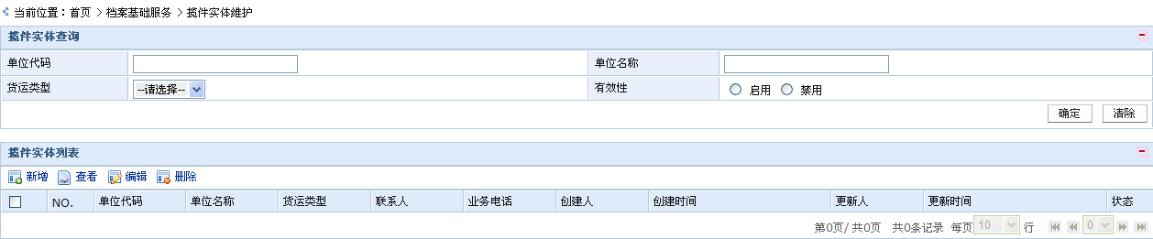
揽件实体信息新增界面：
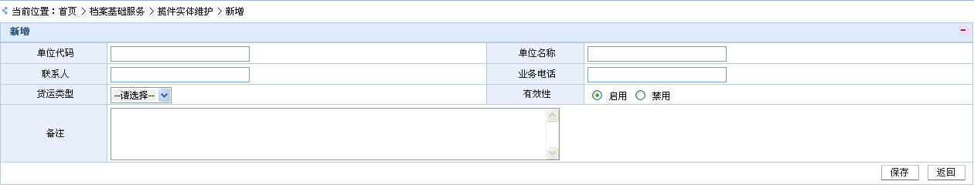

册盒编号规则配置

用例描述
用例名称* |  | 册盒编号规则配置 | 发生频率 | 低
简述/背景* |  | 配置册、盒号生成规则信息；
前置条件* |  | 用户具有册、盒号生成规则配置权限
后置条件* | 最小保证
后置条件* | 成功保证
触发事件*
基本流* |  | - 操作人员打开册、盒号生成规则配置界面；  - 操作人员可以配置册、盒号生成规则；
扩展流* |  | 无
业务规则： |  | - 用户具有册、盒号生成规则配置权限；  - 一个大区区域配置一个册号规则；  - 一个档案类型需要配置一个盒号规则；
假设和约束： |  | 无
特殊需求： |  | 无
备注：

业务实体
无。

UI描述
条码规则配置界面：
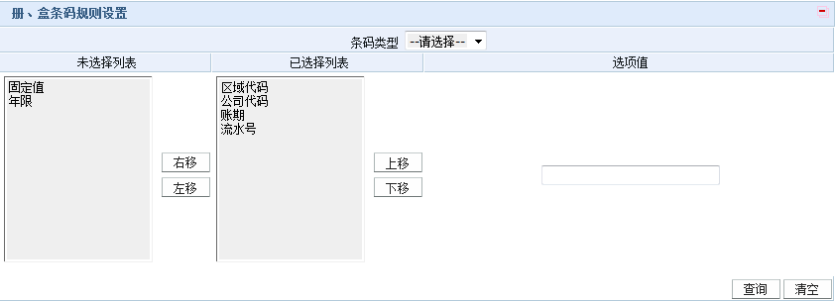

档案借阅管理

流程描述
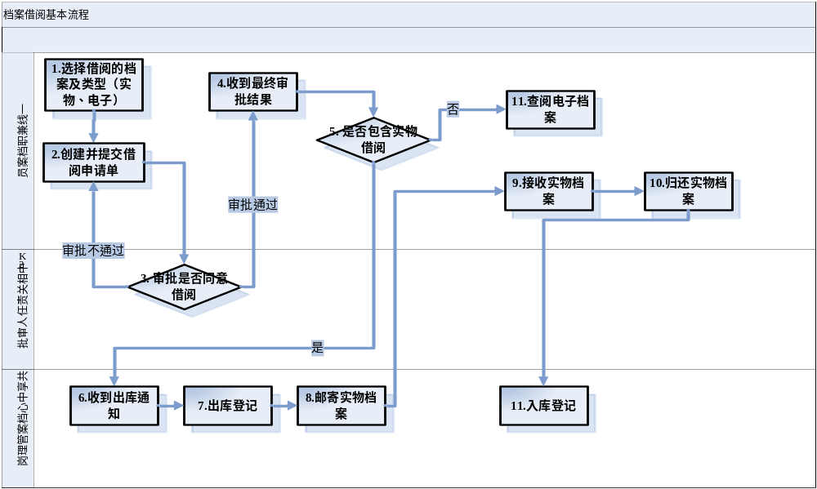

用例描述
用例名称* |  | 档案借阅管理 | 发生频率 | 高
简述/背景* |  | 档案借阅管理；
前置条件* |  | 用户具有档案借阅权限
后置条件* | 最小保证
后置条件* | 成功保证
触发事件* |  | 用户需要借阅档案
基本流* |  | - 操作人员打开借阅申请界面；  - 操作人员可以查询已申请的借阅单信息；  - 操作人员根据需要填写借阅申请单，申请单包括但不限于以下信息：借阅人、申请时间、是否需要归还、借阅期限、借阅理由、借阅类型（集团审计、外部审计、内部查阅）、借阅档案方式（实体或电子）、借阅人联系方式（手机、邮箱等）、借阅人证件资料、借阅档案内容清单等，如果是实体档案借阅的话还需要收件地址；确认无误后提交借阅申请单；  - 档案系统提交借阅申请单后通过接口通知K2审批系统审批借阅单，档案系统需要提供借阅单链接供审批系统调阅；  - 借阅单审批通过后，打开借阅查询界面，根据借阅方式的不同来处理各借阅申请单：  - 电子借阅：档案系统自动开放相关借阅数据的查询权限，借阅到期后系统自动收回该数据的查询权限；  - 实体档案借阅：库房档案管理人员打印借阅清单，打印清单按照借阅档案的架位信息排序，从库房抽取对应的档案后逐条按借阅清单核对出库；出库时选择对应的邮寄方式，填写邮寄单号，以供查询；  - 用户借阅完成后归还时，借阅单内借阅信息支持按册归还，当该借阅单内最后一册档案归还后，将借阅单状态置为“已归还”；  - 借阅归还入库时支持不同借阅单内的档案同时归还入库，归还入库登记后打印归还入库清单，并按照架位信息排序（归还的实物也应该按架位信息分配好）；  - 对于未归还的借阅单，在即将到期时通过邮件或短信提醒借阅人归还；对已经到期但未归还的借阅单，系统通过邮件或短信对借阅人进行定时催还，并记录催还记录；如果人工通过电话对借阅人进行催还，系统提供电话催还记录登记入口；  - 所有待归还的借阅单都需要可查询，并优先显示超时最久的借阅单信息；  - 用户借阅的档案即将到期需要续期时，需要进行续借申请，借阅人对需要续借的借阅单发起续借申请，并通过接口提交K2审批，审批通过后，档案系统更新该借阅单的到期时间；  - 系统可以查询统计所有的借阅申请信息，并根据用户权限控制可查询的数据，同时支持导出excel；
扩展流* |  | 无
业务规则： |  | - 档案借阅申请时以册为单位；  - 借阅申请单中必填字段包括：借阅方式、借阅事由、借阅期限、是否需要归还（默认需归还）、（借阅人姓名、借阅人电话、借阅人邮箱三个条件默认当前操作用户信息，可编辑）、（借阅时间默认当前系统时间）、实体借阅收件地址、借阅原因、借阅内容清单；  - 选了不需要归还后，不再设定借阅期限；  - 借阅人申请前在档案查询处查询出待借阅档案的册信息（档案查询控制权限，不能查看档案明细，仅能查询本公司的档案），然后输入册信息发起申请；  - 借阅单传给K2审批时将档案密级传给K2；  - 实物借阅默认开放电子影像查看权限；  - 电子借阅审批通过后在申请单界面增加影像查看菜单，可以查看借阅档案的影像；  - 借阅类型字段值可配置；配置后借阅申请和借阅统计均可以利用；  - 删除仅能删除未提交的借阅申请单草稿；  - 借阅待归还界面所有待归还的借阅单都可查询，并优先显示超时最久的借阅单信息  - 档案归还时可以按册归还，即同一个借阅单内的档案不限制同批归还；  - 借阅档案统计以及归还时都需要提供“册号”的条件；  - 出库清单与入库清单打印都按架位信息排序，方便抽档以及上架；  - 邮寄时除了需要选择邮寄方式外，还需要填快递单号；  - 记录档案流程记录；
假设和约束： |  | 无
特殊需求： |  | 无
备注：

业务实体
借阅单号
借阅人姓名
借阅类型
借阅期限
借阅日期
操作人
操作时间
状态 | 待提交；已提交（审批中）；待出库（审批通过）；已驳回（审批不通过）；借阅中；已归还；

UI描述
借阅申请单信息查询界面：
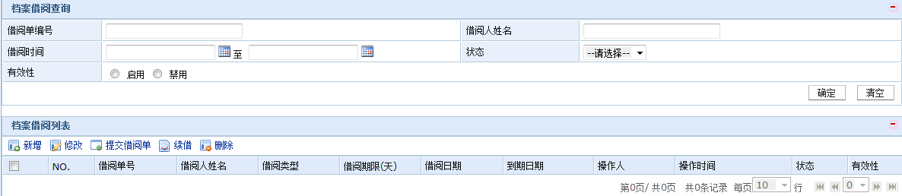
续借申请界面：
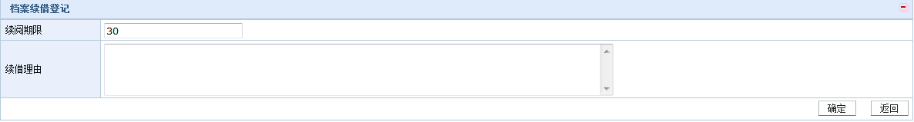
新增借阅申请单界面：
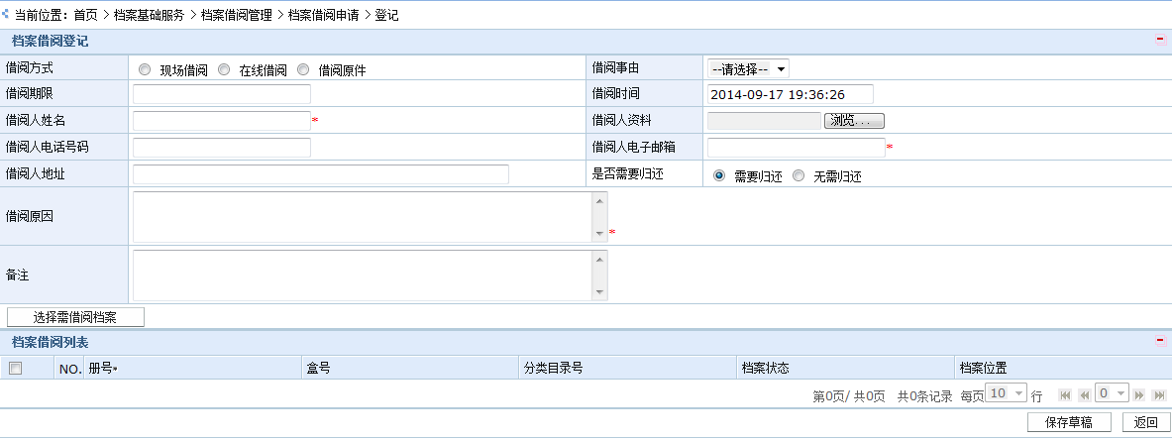
选择借阅档案信息界面：
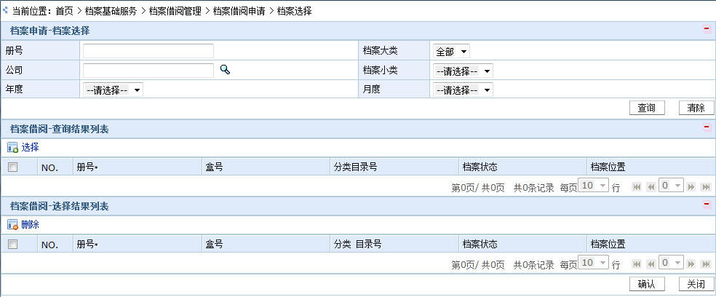
借阅待归还查询界面：
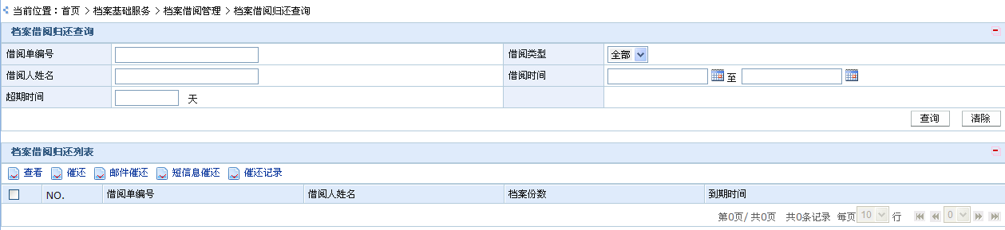
查看待归还借阅单详情界面：
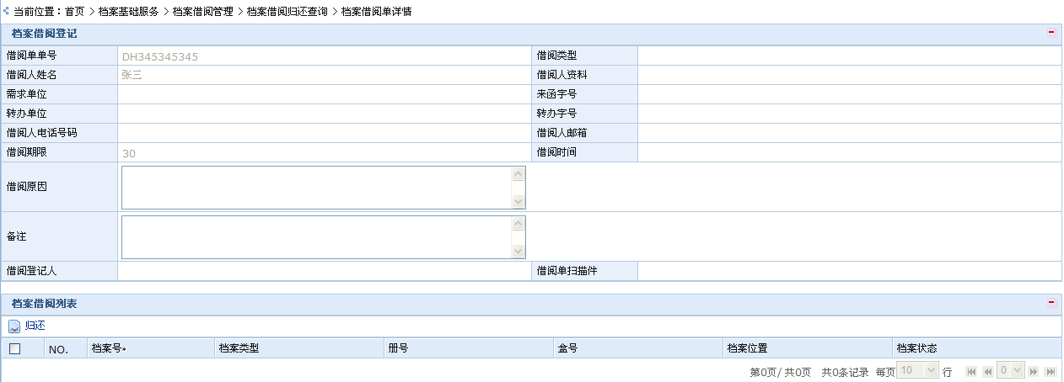
借阅催还记录查询界面：
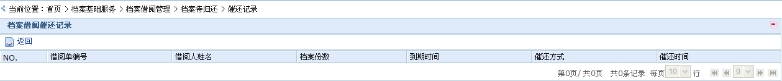
借阅归还入库查询界面：
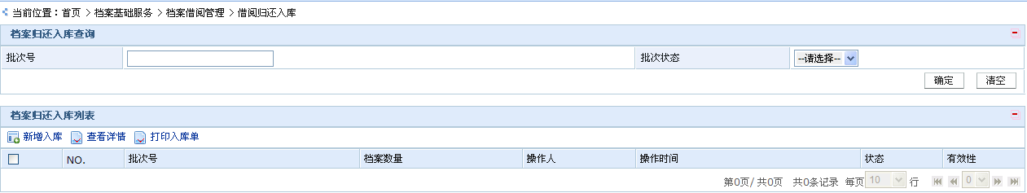
新增借阅归还入库批次界面：
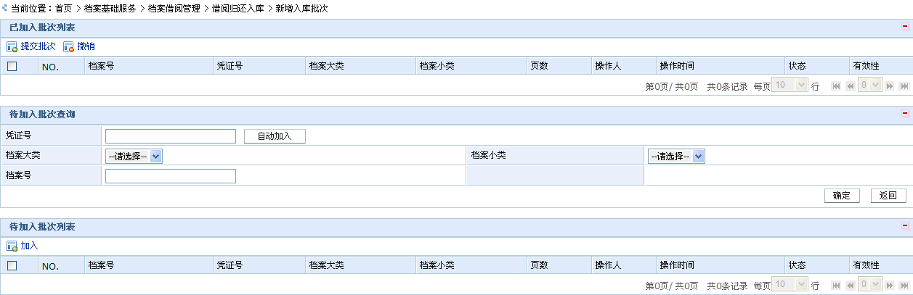
档案借阅查询界面：
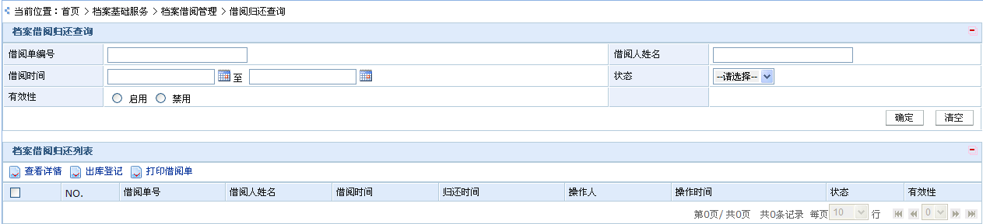
借阅出库登记界面：
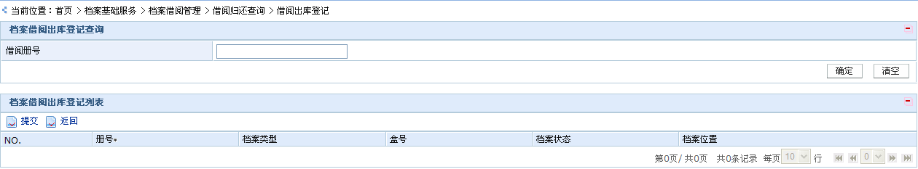
借阅统计报表：
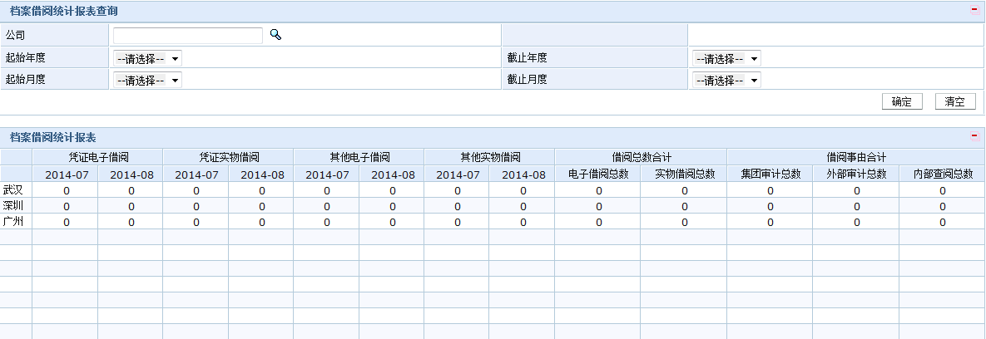

档案盘点管理

用例描述
用例名称* |  | 档案盘点管理 | 发生频率 | 高
简述/背景* |  | 对库房档案进行抽样盘点；
前置条件*
后置条件* | 最小保证
后置条件* | 成功保证
触发事件* |  | 操作人员需要对库房档案进行盘点
基本流* |  | - 操作人员打开库房档案盘点界面；  - 支持两种盘点方式：  - 通过手持设备进行盘点，盘点完成后将盘点清单导出后导入至档案管理系统；  - 首先在系统里选择待盘点档案数据，然后导出盘点清单，操作人员根据盘点清单进行档案盘点操作；  - 导入手持设备盘点清单后，系统根据架位条码比对系统内档案信息和清单信息，对系统内存在但实物不存在的册标记为盘后缺失状态（过滤已借阅出库的册）；  - 如果是先选择盘点清单然后进行盘点，对系统内存在但实物不存在的册需要由人工进行标记（过滤已借阅出库的册）；  - 对于盘点缺失的异常数据，由操作人员处理后在盘点异常数据处理界面标记处理完成；
扩展流* |  | 无
业务规则： |  | - 档案盘点时以册为单位；  - 手持设备盘点时必须首先扫描架位条码，系统根据架位条码查询该架位上的册信息与导入清单进行比对；  - 标记册为盘点缺失时需要过滤已借阅出库的册；  - 添加盘点清单时，选择节点后，该节点下所有册都需要加入清单，对其中已借阅出库的 册做备注标记；  - 盘点异常数据包括：手持设备盘点清单导入后系统比对产生；系统生生成盘点清单后用户提交的盘点异常数据；  - 盘点异常数据处理由欢迎界面链接进入；  - 记录档案流程记录；
假设和约束： |  | 无
特殊需求： |  | 无
备注：

业务实体
参见2.1.1.2.3.2。

UI描述
盘点批次查询界面：
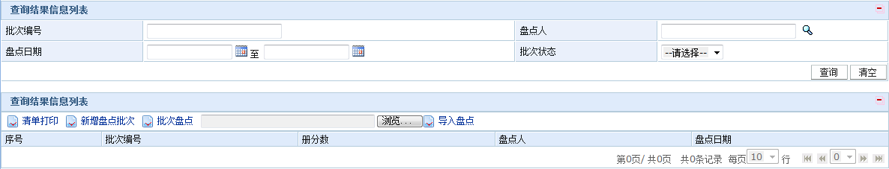
新增盘点批次界面：
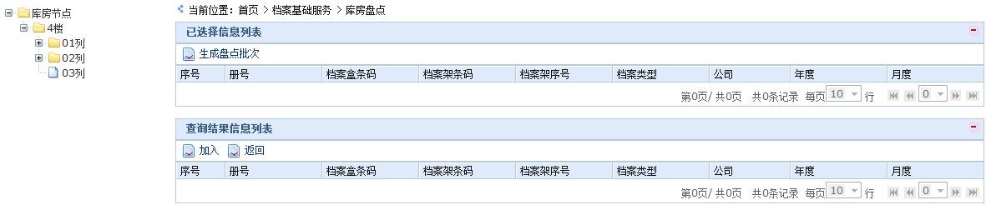
提交盘点信息界面：
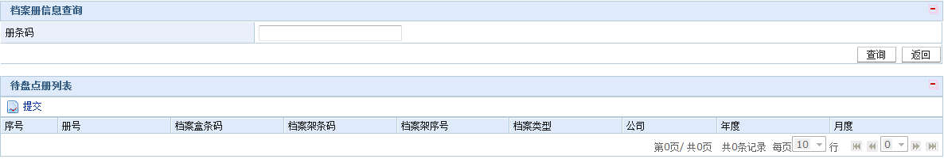
盘点异常数据处理界面：
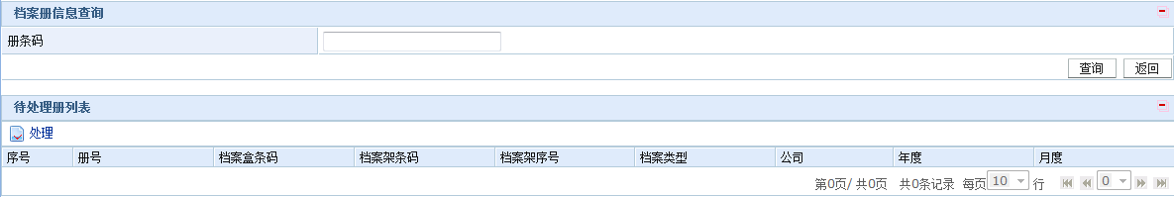

档案鉴定

用例描述
用例名称* |  | 档案鉴定 | 发生频率 | 低
简述/背景* |  | 对库房档案进行档案鉴定；
前置条件*
后置条件* | 最小保证
后置条件* | 成功保证
触发事件* |  | 操作人员需要对库房档案进行鉴定
基本流* |  | - 操作人员打开库房档案鉴定界面；  - 根据相关条件查询出待鉴定档案；  - 可以修改档案密级；  - 可以修改档案保管期限；
扩展流* |  | 无
业务规则： |  | - 需要权限控制，仅有权限的操作人员可修改；  - 档案鉴定时以册为单位；  - 记录档案流程记录；  - 记录册流程记录；
假设和约束： |  | 无
特殊需求： |  | 无
备注：

业务实体
参见2.1.1.2.3.2。

UI描述
档案鉴定查询界面：
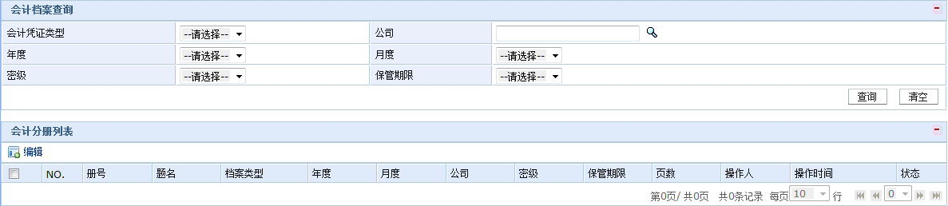
编辑册的保管期限和密级界面：

档案质检管理

流程描述
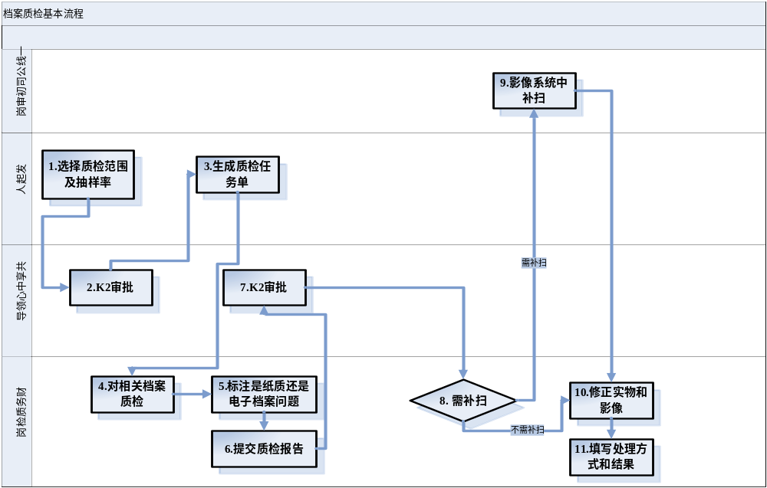

用例描述
用例名称* |  | 档案质检管理 | 发生频率 | 高
简述/背景* |  | 对档案进行抽样质检；
前置条件* |  | 用户具有抽样质检权限
后置条件* | 最小保证
后置条件* | 成功保证
触发事件* |  | 操作人员需要对档案进行质检
基本流* |  | - 操作人员打开质检申请界面；  - 操作人员可以查询已申请的质检单信息；  - 操作人员根据需要填写质检申请单，申请单包括但不限于以下信息：账期、帐套、档案类型、抽样范围、抽样率等；确认无误后提交质检申请单；  - 档案系统提交质检申请单后通过接口通知K2审批系统质检借阅单，档案系统需要提供质检单链接供审批系统调阅；  - 质检单审批通过后，打开质检界面，显示所有待质检的质检单：进入查看质检单详情界面，打印待质检档案清单，清单应按照架位信息排序；  - 根据待质检档案清单抽取档案后进行质检操作，通过扫描册号打开册信息，质检人员逐册逐条核对档案影像与实物是否一致；并在影像展示界面提供质检是否通过操作，质检不通过的需要注明不通过原因，便于后续异常处理；  - 质检人员逐册逐条完成质检单所有待质检档案后，点击完成质检，系统自动生成质检报告以及质检通过率；  - 对于质检过程中不通过的档案，要逐条进行异常处理：缺纸质的补充纸质或将影像打印出来归档；缺影像的则通过接口通知影像系统进行缺漏补扫，补扫完成后同步数据归档；  - 系统可以查询统计所有的质检单信息；
扩展流* |  | 无
业务规则： |  | - 档案质检申请时以册为单位；  - 新增质检申请时需要选择是否需审批，默认为否；  - 档案质检界面默认且仅能显示待质检（审批通过）的质检申请单；  - 质检申请界面的申请人和申请时间默认填写当前操作人和操作时间  - 质检操作时逐册逐条质检，质检异常信息以单份档案为单位；  - 质检界面按凭证金额倒序排列，金额大的靠前显示，同时在质检时按金额排序加载显示影像；  - 单条档案质检完成后自动加载同册下一待质检档案影像；  - 质检异常类型作为基础数据配置，质检不通过时可以选择类型；  - 异常档案处理界面默认显示质检异常的质检单；  - “影像事后编辑”是在影像系统发起事后编辑流程；“扫描”为自行扫描修改；  - 待质检档案清单打印按架位信息排序，方便抽档；
假设和约束： |  | 无
特殊需求： |  | 无
备注：

业务实体

质检单号
会计期间
金额范围
分册范围
质检状态 | 已提交（审批中）；待质检（审批通过）；已驳回（审批不通过）；质检中；质检异常；已质检；

UI描述
质检申请单查询界面：
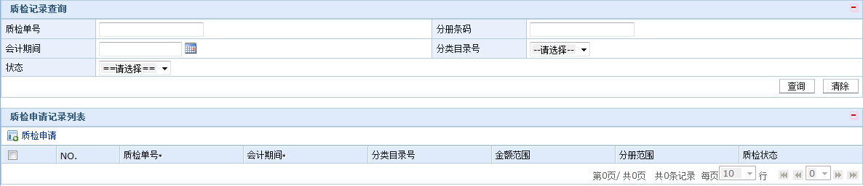
新增质检申请界面：
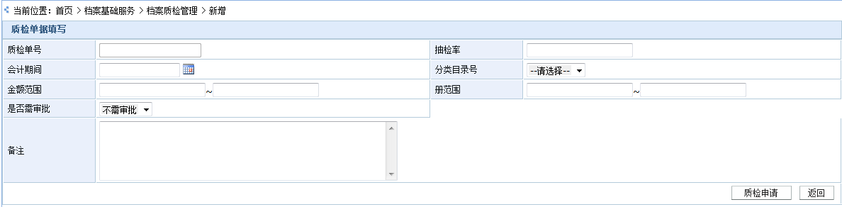
待质检查询界面：
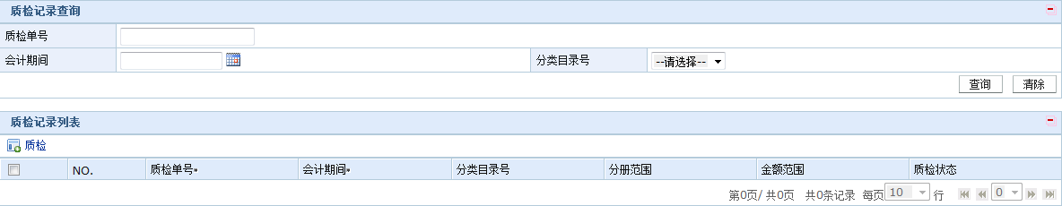
待质检界面：
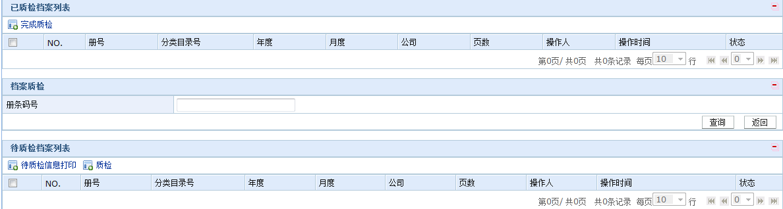
质检界面：
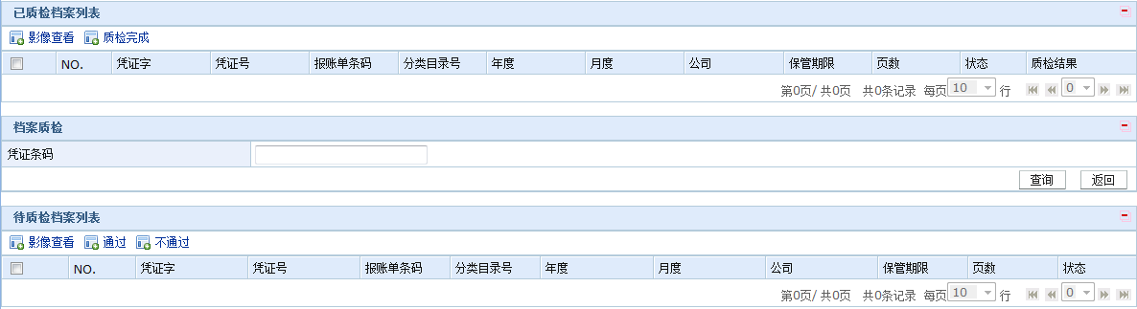
影像展示界面：
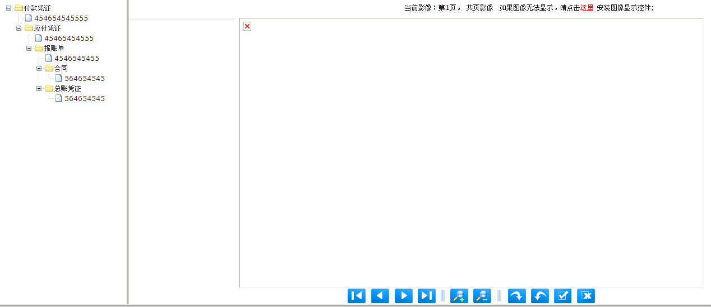
质检异常档案查询界面：
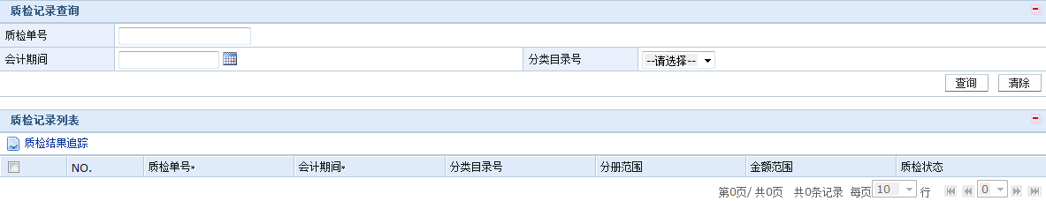
质检异常档案处理界面：
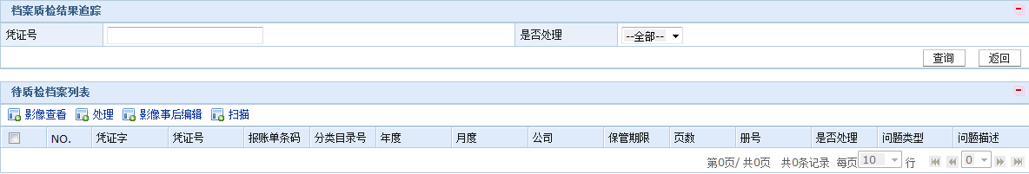
质检查询界面：
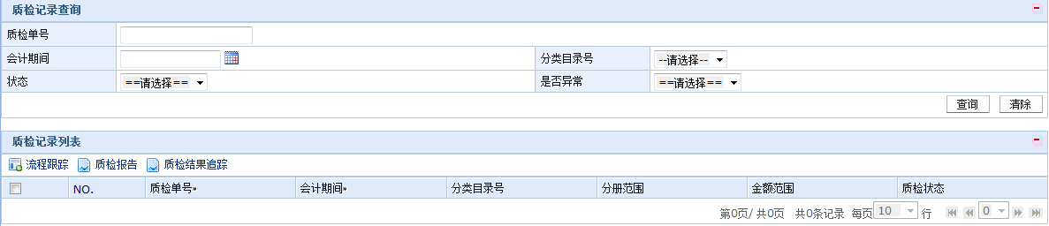

接口需求
- 档案系统需调用以下系统接口：
EAS701：记账凭证、银行回单、帐套（组织机构）、人员信息
K2：报账单审批流程、借阅审批流程触发、质检审批流程触发
门户：单点登录
- 档案系统需提供以下接口供其他系统使用：
K2：借阅单信息审批、质检单信息审批、审批是否通过通知接口
接口详细设计方案参见接口文档。

性能需求
用户并发量200。

其它需求
无。

